
浙江汉达机械有限公司
年产500台数控组合机床技改项目
竣工环境保护验收监测报告
报告编号：HP (P) 2018-05-004

建设单位： 浙江汉达机械有限公司
编制单位： 浙江华普环境科技有限公司

浙江华普环境科技有限公司
ZHEJIANG HUAPU ENVIRONMENTAL SCIENCE & TECHNOLOGY CO. LTD
二零一八年五月
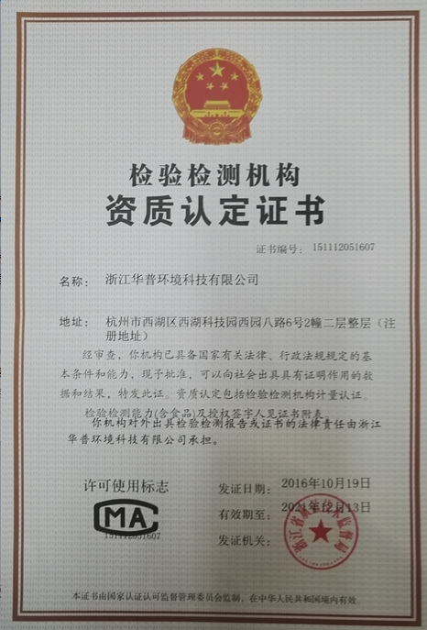
浙江华普环境科技有限公司
电话：0571- 87006603 传真：0571- 87006602
邮箱：hphjkj@163.com 网址：www.hptest.cn
地址：浙江省杭州市西湖区西湖科技园西园八路6号C幢二、四楼
建设单位法人代表:应志达
编制单位法人代表:宋跃进
项 目 负 责 人:朱可嘉
报 告 编 写 人:周文婷

建设单位：浙江汉达机械有限公司（盖章）
电话: 18157841661
邮编: 321404
地址: 浙江省丽水市缙云县壶镇镇聚贤西路29号

编制单位：浙江华普环境科技有限公司（盖章）
电话:0571- 87006603
传真:0571- 87006602
邮编:310000
地址:浙江省杭州市西湖区西湖科技园西园八路6号C幢二、四楼

目 录
第一章 总论 1
1、项目由来 1
2、编制依据 2
3、 监测目的 2
4、监测工作范围及内容 3
第二章 工程建设情况 4
1、 原有工程概况 4
2、 新建工程建设内容 5
第三章 噪声和固废污染防治设施竣工验收 12
1、主要污染源及治理措施 12
2、环评及批复内容回顾 13
3、验收监测评价标准 15
4、验收监测结果及分析 15
5、环境管理检查结果 17
6、结论与建议 21
第四章 废水和废气污染防治设施竣工验收 22
1、主要污染源及治理设施 22
2、环评及批复内容回顾 23
3、验收监测评价标准 25
4、验收监测结果及分析 27
5、环境管理检查结果 34
6、结论与建议 37

总论

1、项目由来
浙江汉达机械有限公司成立于2008年，是一家专门从事生产金属切削机床、多轴钻床等通用设备的企业。2015年，浙江汉达机械有限公司投资5500万元，于浙江省丽水市缙云县壶镇镇聚贤西路29号新建厂房，开展年产800台全自动新型多轴钻床生产线项目，并委托浙江商达环保有限公司编制了《年产800台全自动新型多轴钻床生产线项目环境影响报告表》，2015年2月，缙云县环境保护局对该项目作出批复（缙环建园[2015]1号）。2017年9月，企业委托浙江华普环境科技有限公司对年产800台全自动新型多轴钻床生产线项目进行环保验收监测，并与2017年9月30日通过“三同时”验收（缙环建园[2017]6号）。
企业发现数控组合机床在市场上具有良好的发展前景，对原有生产车间进行合理布局，新增了年产500台数控组合机床生产流水线。项目主要采用车床加工、喷漆、组装的生产工艺，购置立式加工中心、卧式加工中心、车床、数控车床、磨床、焊接机等国产设备，并形成年产500台数控组合机床的生产能力，同时新建的喷漆流水线也为原有项目——年产800台全自动新型多轴钻床生产线项目提供喷漆服务。2018年1月浙江汉达机械有限公司委托浙江省工业环保设计研究院有限公司编制了《年产500台数控组合机床技改项目环境影响报告表》（2018年1月），2018年1月，缙云县环境保护局对该项目作出批复（缙环建园[2018]1号）。
根据国务院第682号令《建设项目环境保护管理条例》等相关规定，该建设项目须进行项目竣工环境保护验收，经缙云县环境保护局同意后，该项目建设单位于2017年12月委托浙江华普环境科技有限公司对其年产500台数控组合机床技改项目进行竣工环境保护验收监测。我公司于2018年1月委派专业技术人员对其厂及周围环境、生产工艺及污染源产生等情况进行现场勘查，并对项目建设内容和管理情况进行调查，编制完成了本建设项目竣工环境保护验收监测方案。我公司派遣专业技术人员于2018年1月3、4日进入现场，对该项目建设工程所排放的污染物及周边环境进行监测，对项目建设内容和管理情况进行调查。
现建设单位对本项目竣工验收工作予以积极配合，对提出的需补充落实的环保措施和整改措施予以积极反馈和落实。在现场踏勘、资料收集和现场对各排放污染物检测等工作的基础上，我公司编制完成了本建设项目竣工环境保护验收监测报告。

2、编制依据
2.1、《中华人民共和国环境保护法》（2015.1.1修订实施）；
2.2、中华人民共和国国务院令第682号《建设项目环境保护管理条例》；
2.3、关于发布《建设项目竣工环境保护验收暂行办法》的公告（国环规环评【2017】4号）；
2.4、浙江省人民政府（省政府办公厅第364号）《浙江省建设项目环境保护管理办法》；
2.5、浙江省环保厅《关于印发<浙江省环境保护厅建设项目竣工环境保护验收技术管理规定>的通知》（浙环发[2009]89号）；
2.6、《关于切实加强建设项目环保“三同时”监督管理工作的通知》（浙环发［2014］26号）；
2.7、《建设项目竣工环境保护验收技术指南 污染影响类》
2.8、《浙江汉达机械有限公司年产500台数控组合机床技改项目环境影响报告表》（浙江省工业环保设计研究院有限公司，20187年1月）；
2.9、《关于浙江汉达机械有限公司年产500台数控组合机床技改项目环境影响报告表的审查意见》（缙环建园[2018]1号）

监测目的
(1)通过现场调查和监测，评价经处理后排放的废水是否达到国家有关排放标准；评价该项目经治理后的废气是否达到国家有关标准的要求;污染治理工程建设、运行情况及处理效率是否达到设计要求；检查排放口是否规范，提出存在问题及对策建议。
(2)进行环境管理检查。

4、监测工作范围及内容
本项目的监测工作范围为浙江汉达机械有限公司年产500台数控组合机床技改项目及其环保设施。

第二章 工程建设情况

原有工程概况
浙江汉达机械有限公司成立于2008年，是一家专门从事生产金属切削机床、多轴钻床等通用设备的企业。2015年，浙江汉达机械有限公司投资5500万元，于浙江省丽水市缙云县壶镇镇聚贤西路29号新建厂房，开展年产800台全自动新型多轴钻床生产线项目，并委托浙江商达环保有限公司编制了《年产800台全自动新型多轴钻床生产线项目环境影响报告表》，2015年2月，缙云县环境保护局对该项目作出批复（缙环建园[2015]1号）。
  - 主要设备
主要设备见表2-1。
表2-1原有项目设备情况一览表
序号 | 设备名称 | 数量（台/套）
1 | 龙门加工中心 | 1
2 | 立式加工中心 | 10
3 | 卧式加工中心 | 2
4 | 车铣中心 | 4
5 | 钻攻中心 | 2
6 | 数控车床 | 13
7 | 单臂铣床 | 1
8 | 单臂单导磨床 | 1
9 | 普通车床 | 10
10 | 全自动生产输送线 | 2
11 | 卧式绗磨机 | 1
12 | 高精度外圆磨床 | 1
13 | 外圆磨床 | 2
14 | 平面磨床 | 1
15 | 10T行车 | 4
  - 原有项目验收情况
企业原有项目于2017年9月委托浙江华普环境科技有限公司进行环保验收监测，根据现场勘查及项目验收意见，企业存在的主要环境问题为乳化液和矿油暂时未与相关资质单位签订委托处置协议。建设单位应尽快与相关危险废物处置单位签订处置协议，将废矿物油、废乳化液交由其处置。

新建工程建设内容
2.1基本情况
浙江汉达机械有限公司发现数控组合机床在市场上具有良好的发展前景，对原有生产车间进行合理布局，新增了年产500台数控组合机床生产流水线，项目主要采用车床加工、喷漆、组装的生产工艺，购置立式加工中心、卧式加工中心、车床、数控车床、磨床、焊接机等国产设备，并形成年产500台数控组合机床的生产能力，同时新建的喷漆流水线也为原有项目——年产800台全自动新型多轴钻床生产线项目提供喷漆服务。
2.2建设内容与规模
浙江汉达机械有限公司年产500台数控组合机床技改项目选址位于丽水市浙江省丽水市缙云县壶镇镇聚贤西路29号，企业总用地面积13379m²，项目主要采用车床加工、喷漆、组装的生产工艺，购置立式加工中心、卧式加工中心、车床、数控车床、磨床、焊接机等国产设备，形成年产500台数控组合机床的生产能力。项目估算总投资860万元。

2.3地理位置及平面布置
本项目位于浙江省丽水市缙云县壶镇镇聚贤西路29号，厂区东侧为山雁路，隔路为规划工业用地；南侧为聚贤路，隔路为规划工业用地；西侧为先锋工具有限公司；北侧为金豪达工贸有限公司（拟建）。距离本项目最近的环境敏感点为苍山村，位于项目北侧距离本项目约为900m。项目地理位置图见图2-1，总平面布局图见图2-2。
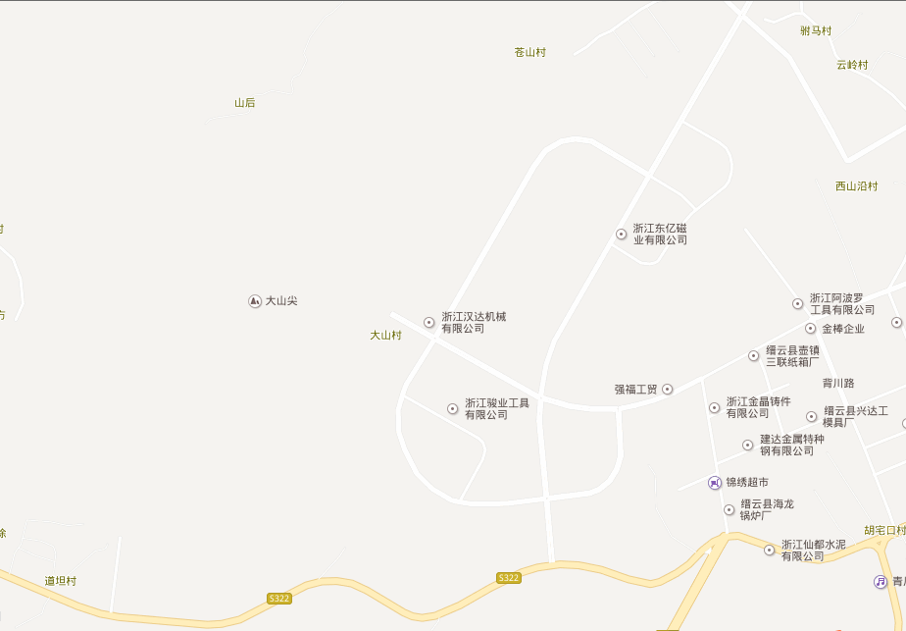
浙江汉达

图2-1 项目地理位置图
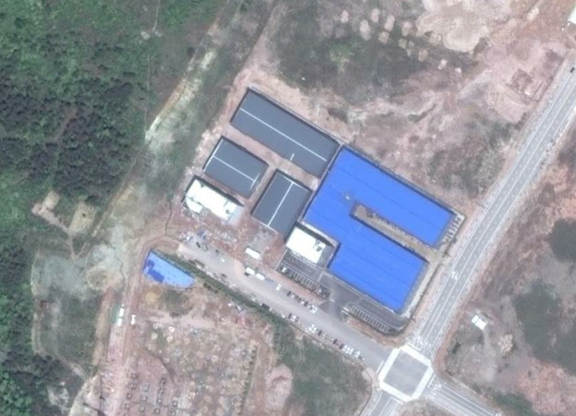
综合楼
一车间
二车间
先锋工具
金豪达工贸

图2-2 平面布局与周边关系图
2.4生产工艺
本项目生产工艺流程图如下：
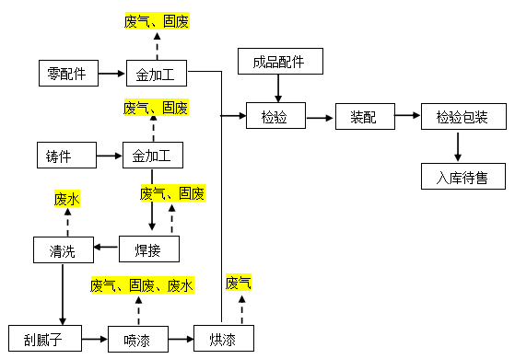
图2-3 生产工艺流程图
工艺流程简要说明：
①原料：该工艺原料为为外购铸件、零配件及成品配件。
②金加工：利用加工中心、钻床、磨床等加工设备，对铸件及其他零配件进行加工，改变其形状及表面光滑度等，以符合本项目产品需要；加工中心采用乳化液作为冷却介质。
③焊接：利用自保焊机对裂缝处焊接，自保焊工艺简单便捷，无需保护气体。
④清洗：利用超声波清洗机进行铸件表面清洗，清洗过程中需添加脱脂剂除去表面油污。
⑤刮腻子：喷漆前在铸件表面批上一层腻子粉，使表面保持光滑平整。
⑥喷漆：项目需对机床组成部分的底座、机身、机架进行喷漆，喷漆方式为两底一面，中间过程需用砂皮纸进行人工打磨。
⑦烘漆：项目烘漆过程采用电加热，加热温度约为50摄氏度。
⑧检验：检查零配件等是否符合要求，不符合要求的返回上一工序或退还供货商。
⑨装配：把外购配件、加工好的配件装配在一起；
检验合格后包装入库待售。
2.5主要生产设备
表2-2主要生产设备一览表
序号 | 设备名称 | 环评数量（台/套） | 实际数量（台/套） | 备注
1 | 加工中心 | 7 | 8
2 | 钻孔中心 | 2 | 2
3 | 数控车床 | 16 | 18
4 | 单臂铣床 | 1 | 1
5 | 单臂单导磨床 | 1 | 1
6 | 普通车床 | 6 | 6
7 | 卧式绗磨机 | 2 | 2
8 | 高精度外圆磨床 | 1 | 1
9 | 外圆磨床 | 2 | 2
10 | 平面磨床 | 2 | 2
11 | 台钻 | 19 | 19
12 | 自保焊机 | 5 | 5
13 | 行车 | 9 | 9
14 | 超声波清洗机 | 2 | 2
15 | 喷漆流水线 | 1 | 1
16 | 喷漆房 | 1 | 1
17 | 喷漆台 | 2 | 2
18 | 水帘机 | 1 | 1
19 | 烘房 | 1 | 1
20 | 带锯床 | / | 4 | 用于材料锯切，新增设备不影响产能
21 | 倒角机 | / | 1 | 用于倒角，新增设备不影响产能
22 | 圆管抛光机 | / | 1 | 用于抛光，新增设备不影响产能
23 | 方管抛光机 | / | 1 | 用于抛光，新增设备不影响产能
2.6原辅材料消耗情况
表2-3原辅材料用量一览表
序号 | 原材料名称 |  | 单位 | 环评年耗量 | 实际年耗量
1 | 高精度齿轮 |  | t/a | 500 | 466
2 | 优质碳钢 |  | t/a | 187.5 | 173
3 | HT300铸件 |  | t/a | 500 | 450
4 | 伺服电机 |  | 台/a | 500 | 500
5 | 油泵电机 |  | 台/a | 500 | 500
6 | 水泵电机 |  | 台/a | 500 | 500
7 | 液压站 |  | 台/a | 500 | 500
8 | 电机箱 |  | 套/a | 500 | 500
9 | 水箱 |  | 套/a | 500 | 500
10 | 其他辅助配件 |  | 套/a | 500 | 500
11 | 乳化液 |  | t/a | 0.1 | 0.1
12 | 机油 |  | t/a | 0.1 | 0.1
13 | 药芯焊丝 |  | t/a | 1.5 | 1.4
14 | 溶剂型喷漆 | 底漆 | t/a | 1.18 | 1.00
14 | 溶剂型喷漆 | 面漆 | t/a | 0.59 | 0.45
14 | 溶剂型喷漆 | 稀释剂 | t/a | 1.77 | 1.45
14 | 溶剂型喷漆 | 固化剂 | t/a | 0.177 | 0.150
15 | 腻子粉 |  | t/a | 2 | 2
16 | 砂皮纸 |  | t/a | 0.15 | 0.15

2.7水平衡情况
本项目的水平衡见下图2-4。
生活用水
损耗120t/a
550t/a
生活废水
新鲜水2100t/a
430t/a
化粪池
938t/a
清洗用水
损耗22t/a
430t/a
纳管排放
1150t/a
漆雾喷淋废水
损耗1020t/a
循环水量126000t/a
400t/a
水帘机水箱
壶镇污水处理厂
938t/a
130t/a
生活污水
絮凝沉淀池
限流
130t/a
清洗废水
378t/a
378t/a
图2-4 水平衡图

第三章 噪声和固废污染防治设施竣工验收

1、主要污染源及治理措施
1.1噪声
1.1.1污染源
项目噪声主要来自于生产过程中各机械设备噪声（如：加工中心、钻孔中心、数控机床等机械设备），源强为70～85dB（A）。
1.1.2治理措施
噪声污染的防治措施如下：
（1）从声源上控制，选择低噪声和符合国家噪声标准的设备；
（2）采用隔声降噪、局部吸声技术。生产车间安装双层隔声门窗，隔声值约10~20dB(A)；对高噪声设备安装减震基础，设置隔声罩或隔声间；车间内风机安装消声器，进出口采用软管连接，可降噪约15dB(A)；
（3）车间合理布局，车间内高噪声设备放置在车间中间位置；
（4）加强设备日常检修和维护，保证各设备正常运转，以免由于设备故障原因产生较大噪声；
（5）生产车间在生产时保持门窗紧闭，暂不使用的设备应立即关闭；
（6）加强管理：建立设备定期维护，保养的管理制度，以防止设备故障形成的非正常生产噪声，杜绝因设备不正常运转时产生的高噪声，同时确保环保措施发挥最佳有效的功能；加强职工环保意识教育，提倡文明生产，减少人为噪声。

1.2固废
1.2.1污染源
本项目产生的固体废物主要包括生活垃圾、打磨产生的金属边角料、喷漆产生的漆渣、金加工工序产生的废机油、废砂皮纸、焊接工序产生的废焊渣、乳化液循环使用经沉淀产生的铁尘泥渣及包装废物、废喷漆桶、废乳化液桶、废机油桶、废活性炭、废乳化液等。
1.2.2处置方式
本项目一般固废主要包括金属边角料、废砂皮纸、废焊渣、铁尘泥渣、包装废物及生活垃圾，金属边角料、废焊渣、铁尘泥渣分类收集后外售废品回收单位；生活垃圾、废砂皮纸、包装废物由环卫部门统一处理、处置。项目的危险废物主要包括漆渣、废活性炭、废乳化液、废机油、废喷漆桶、废乳化液桶、废机油桶、废活性炭、废乳化液。漆渣、废活性炭、废乳化液、废机油、废包装桶：属于《国家危险废物名录》中规定的危险废物，分类收集，妥善贮存，委托金华市莱逸园环保科技开发有限公司进行处置，废活性炭与漆渣一起处理。

2、环评及批复内容回顾
2.1 主要结论
2.1.1噪声预测
表3-1项目噪声预测结果汇总一览表（单位：dB(A)）
预测点 | （东侧）1# |  | （南侧）2# | （西侧）3# | （北侧）4#
昼间噪声本底值 | 59.7 |  | 50.0 | 53.3 | 57.6
贡献值 | 55.6 |  | 52.5 | 53.9 | 54.2
叠加值 | 61.1 |  | 54.25 | 56.62 | 59.23
昼间噪声达标值 | 65 | 70 |  | 65
从预测结果可知，通过采取本环评报告提出的相关噪声防治措施，项目生产车间噪声对厂区边界东、西、北的噪声贡献值均达到《工业企业厂界环境噪声排放标准》（GB12348-2008）中3类标准值（昼间≤65dB(A)），对厂界南侧噪声贡献值与本底值叠加后仍达到《工业企业厂界环境噪声排放标准》（GB12348-2008）中4类标准值（昼间≤70dB(A)）。因此，项目昼间噪声达标排放对环境影响不大。
由于项目夜间不生产，故夜间不会对周围环境产生影响。
2.1.2固废预测
根据项目工艺分析，本项目营运期间产生的固体废物主要包括金属边角料、漆渣、废活性炭、废乳化液、打磨集尘灰、废机油、废砂皮纸、废焊渣、铁尘泥渣、包装废物、废喷漆桶、废乳化液桶、废机油桶等。金属边角料、废焊渣、铁尘泥渣：分类收集在一般固废收集场所，出售给废品收购单位；废砂皮纸、废包装材料：通过设置垃圾分类收件箱收集，委托环卫部门清运、处置；漆渣、废活性炭、废乳化液、打磨集尘灰、废机油：属于《国家危险废物名录》中规定的危险废物，应分类收集，妥善贮存，委托有资质的单位进行处置；废喷漆桶、废乳化液桶、废机油桶：暂存至危废贮存场所，由生产厂家回收。各固废妥善处置，对环境影响不大。
2.2 环评总结论
浙江汉达机械有限公司年产500台数控组合机床技改项目选址位于丽水市浙江省丽水市缙云县壶镇镇聚贤西路29号，项目选址符合《缙云县环境功能区划》等相关规划要求，项目的实施符合相关法律法规以及国家产业政策，只要建设单位认真落实本报告提出的各项合理可行的污染防治措施，切实做到“三同时”，加强环境管理，做好环境污染防治工作，项目建设和营运过程中各污染物均能达标排放，项目建设可满足当地环境质量要求及总量控制要求，因此，从环境保护角度看，该项目是可行的。
2.3污染防治措施
噪声污染的防治措施如下：
（1）从声源上控制，选择低噪声和符合国家噪声标准的设备；
（2）采用隔声降噪、局部吸声技术。生产车间安装双层隔声门窗，隔声值约10~20dB(A)；对高噪声设备安装减震基础，设置隔声罩或隔声间；车间内风机安装消声器，进出口采用软管连接，可降噪15dB(A)；
（3）车间合理布局，车间内高噪声设备放置在车间中间位置；
（4）加强设备日常检修和维护，保证各设备正常运转，以免由于设备故障原因产生较大噪声；
（5）生产车间在生产时保持门窗紧闭，暂不使用的设备应立即关闭；
（6）加强管理：建立设备定期维护，保养的管理制度，以防止设备故障形成的非正常生产噪声，杜绝因设备不正常运转时产生的高噪声，同时确保环保措施发挥最佳有效的功能；加强职工环保意识教育，提倡文明生产，减少人为噪声。
固废的污染防治措施如下：
本项目一般固废主要包括生活垃圾、金属边角料、废砂皮纸、废焊渣、铁尘泥渣、包装废物，金属边角料、废焊渣、铁尘泥渣分类收集后外售废品回收单位；生活垃圾、废砂皮纸、包装废物由环卫部门统一处理、处置。项目的危险废物主要包括漆渣、废活性炭、废乳化液、废机油、废喷漆桶、废乳化液桶、废机油桶。漆渣、废活性炭、废乳化液、打磨集尘灰、废机油：属于《国家危险废物名录》中规定的危险废物，应分类收集，妥善贮存，委托有资质单位进行处置；废喷漆桶、废乳化液桶、废机油桶：暂存至危废贮存场所，由生产厂家回收。
2.3环评批复要求
加强噪声污染防治。严格落实《环评报告书》提出各项噪声污染防治措施，确保厂界噪声执行《工业企业厂界环境噪声排放标准》(GB12348-2008)中的3类标准，南侧达4类标准。
加强固废污染防治。营运期按照“资源化、减量化、无害化”处置原则，落实各类固废收集、处置和综合利用措施。建立固废台账制度，规范设置废物暂存库。危险废物和一般固废分类收集、堆放、分质处置，尽可能实现资源的综合利用。项目产生的废机油、漆渣、废活性炭、废乳化液、打磨集尘灰等危废，须委托有相应危废处理资质且具备处理能力的单位进行处置。委托处置危险废物的，须按照有关规定办理危险废物转移报批手续，严格执行危险废物转移联单制度。严禁委托无危险货物运输资质的单位运输危险废物，严禁委托无相应危废处理资质的个人和单位处置危险废物，严禁非法排放、倾倒、处置危险废物。

3、验收监测评价标准
3.1噪声
该项目边界噪声执行《工业企业厂界环境噪声排放标准》（GB12348-2008）中3类标准限值，西南侧执行4类标准。见表3-2。
表3-2《工业企业厂界环境噪声排放标准》GB12348-2008
类别 | 昼间 | 夜间
3类 | 65dB(A) | 55 dB(A)
4类 | 70 dB(A) | 55 dB(A)
3.2固废
一般固体废弃物贮存、处置过程执行《一般工业分体废物贮存、处置场污染控制》(GB18599-2001)及其修改单要求，危险废物执行《危险废物贮存污染控制标准》（GB18597-2001）要求。

4、验收监测结果及分析
4.1监测内容
4.1.1厂界噪声
2018年1月3日、4日对该企业周边厂界东南侧、西南侧、西北侧、东北侧各设1个监测点进行噪声监测，监测期间该公司生产正常，天气为晴。因企业夜间不生产，本次验收只监测昼间噪声。
4.1.2敏感点噪声
环评及批复未对敏感点噪声提出要求，故未对敏感点噪声进行监测。
4.2监分析方法与质量保证措施
4.1.1监测分析方法
表3-3监测分析一览表
类别 | 项目 | 分析方法 | 方法来源
噪声 | 厂界噪声 | 工业企业厂界环境噪声排放标准 | GB12348-2008
4.1.2检测仪器
表3-4检测仪器一览表
仪器名称 | 型号 | 出厂编号 | 供应商
多功能声级计 | AWA5680 | 068657 | 杭州旭东升科技有限公司

4.1.3质量控制
噪声监测时严格按照《环境监测技术规范》（噪声监测部分）、《工业企业厂界环境噪声排放标准》（GB12348-2008）及国家标准方法的有关规定进行监测。
表3-5噪声仪校准记录表
校准日期 | 校准前仪器示值 | 校准后仪器示值 | 是否合格
01-03 | 94.0 | 94.2 | 合格
01-04 | 94.0 | 93.9 | 合格
校准仪器：AWA6221A型声校准器，声压级94.0 dB±0.5dB
4.3监测结果及分析
4.3.1监测期间工况
表3-6验收监测期间产量核实表
产品名称 | 统计日期 | 设计产能 | 实际产能 | 负荷
多轴钻床 | 2018.01.03-2018.01-09 | 16台 | 13台 | 81.25%
数控机床 | 2018.01.03-2018.01-09 | 10台 | 8台 | 80.00%
4.3.2监测结果及分析
4.3.2.1噪声监测结果
表3-7噪声监测结果表
序号 | 测点 | 01-03 | 01-04
1 | 距厂界东南侧外1米处 | 59.2 | 59.6
2 | 距厂界西南侧外1米处 | 51.2 | 52.0
3 | 距厂界西北侧外1米处 | 55.9 | 57.2
4 | 距厂界东北侧外1米处 | 58.1 | 57.9
由监测结果可见，该项目在验收期间厂界东南侧、东北侧、西北侧昼间噪声排放符合《工业企业厂界环境噪声排放标准》（GB 12348-2008）中3类标准要求，西南侧符合4类标准要求。
4.3.2.2固废调查
本项目固废主要包括生活垃圾、金属边角料、废砂皮纸、废焊渣、铁尘泥渣、包装废物、漆渣、废活性炭、废乳化液、废机油、废包装桶。
表3-8项目固废处置一览表
序号 | 名称 | 产生工序 | 主要成分 | 属性 | 危废代码 | 产生量（t/a） | 处理方式
1 | 金属边角料 | 金加工 | 铁 | 一般固废 | / | 14.5 | 收集后出售
2 | 生活垃圾 | 职工生活 | / | 一般固废 | / | 32 | 环卫部门清运
3 | 废砂皮纸 | 人工打磨 | 砂皮纸 | 一般固废 | / | 0.10 | 环卫部门清运
4 | 废焊渣 | 焊接 | 焊丝 | 一般固废 | / | 0.10 | 收集后出售
5 | 铁尘泥渣 | 金加工 | 铁 | 一般固废 | / | 0.6 | 收集后出售
6 | 包装废物 | 原料拆包 | 塑料、纸等 | 一般固废 | / | 2.5 | 环卫部门清运
7 | 漆渣 | 水帘 | 树脂 | 危险固废 | HW12 900-252-12 | 1.00 | 委托金华市莱逸园环保科技开发有限公司进行处置
8 | 废机油 | 金加工 | 矿物油 | 危险固废 | HW08 900-249-08 | 0.06 | 委托金华市莱逸园环保科技开发有限公司进行处置
9 | 废包装桶 | 仓库 | 铁桶、树脂、矿物油、乳化渣 | 危险固废 | HW49 900-041-49 | 0.05 | 委托金华市莱逸园环保科技开发有限公司进行处置
10 | 废活性炭 | 废气处理 | / | 危险固废 | HW12 900-252-12 | 0.01 | 委托金华市莱逸园环保科技开发有限公司进行处置
11 | 废乳化液 | 金加工 | / | 危险固废 | HW09  900-006-09 | 0.02 | 委托金华市莱逸园环保科技开发有限公司进行处置

5、环境管理检查结果
5.1环境管理情况
5.1.1 环境影响评价和“三同时”制度执行情况

表3-9本项目环评要求和实际落实情况比对
类别 | 环评要求 | 实际落实情况
噪声污染防治 | （1）从声源上控制，尽量选择低噪声和符合国家噪声标准的设备；  （2）采用隔声降噪、局部吸声技术。生产车间安装双层隔声门窗，隔声值约10~20dB(A)；对高噪声设备安装减震基础，设置隔声罩或隔声间；车间内风机安装消声器，进出口采用软管连接，预计可降噪15dB(A)；  （3）车间合理布局，尽量将车间内高噪声设备放置在车间中间位置；  （4）加强设备日常检修和维护，以保证各设备正常运转，以免由于设备故障原因产生较大噪声；  （5）生产车间在生产时保持门窗紧闭，暂不使用的设备应立即关闭；  （6）加强管理：建立设备定期维护，保养的管理制度，以防止设备故障形成的非正常生产噪声，杜绝因设备不正常运转时产生的高噪声，同时确保环保措施发挥最佳有效的功能；加强职工环保意识教育，提倡文明生产，减少人为噪声。 | 选择低噪音的设备，采用隔声降噪、局部吸声技术，车间合理布局，加强设备日常检修和维护。厂界东南、西北、东北侧噪声均达到《工业企业厂界环境噪声排放标准》（GB12348-2008）中的3类标准（即昼间≤65 dB(A)），西南侧达4类标准。
固废污染防治 | 本项目一般固废主要包括生活垃圾、金属边角料、废砂皮纸、废焊渣、铁尘泥渣、包装废物，金属边角料、废焊渣、铁尘泥渣分类收集后外售废品回收单位；废砂皮纸、包装废物由环卫部门统一处理、处置。项目的危险废物主要包括漆渣、废活性炭、废乳化液、打磨集尘灰（HW12）、废机油（HW08）、废喷漆桶桶、废乳化液桶、废机油桶（HW49）。漆渣、废活性炭、废乳化液、打磨集尘灰、废机油：属于《国家危险废物名录》中规定的危险废物，应分类收集，妥善贮存，委托有资质的单位进行处置；废喷漆桶、废乳化液桶、废机油桶：暂存至危废贮存场所，由生产厂家回收。 | ①金属边角料、废焊渣、铁尘泥渣：分类收集在一般固废收集场所，出售给废品收购单位；  ②生活垃圾、废砂皮纸、废包装材料：通过设置垃圾分类收件箱收集，委托环卫部门清运、处置；  ③漆渣、废活性炭、废乳化液、废机油、废包装桶：属于《国家危险废物名录》中规定的危险废物，应分类收集，妥善贮存，委托金华市莱逸园环保科技开发有限公司进行处置。
5.1.2 环保机构设置及环保管理制度
公司设环保科作为专门的环境保护管理机构，直接对公司环保工作和各车间环保工作进行监督管理，设置有兼职环保员1人。公司制订了《环保岗位责任制》、《突发环境应急处置表》、《废气处理设施操作管理规程》等多项环保制度。公司环保管理机构健全，环保制度完善。
5.2固废处置情况检查
本项目一般固废主要包括生活垃圾、金属边角料、废砂皮纸、废焊渣、铁尘泥渣、包装废物，金属边角料、废焊渣、铁尘泥渣分类收集后外售废品回收单位；生活垃圾、废砂皮纸、包装废物由环卫部门统一处理、处置。项目的危险废物主要包括漆渣、废活性炭、废乳化液、废机油、废喷漆桶、废乳化液桶、废机油桶。漆渣、废活性炭、废乳化液、废包装桶、废机油：属于《国家危险废物名录》中规定的危险废物，分类收集，妥善贮存，委托金华市莱逸园环保科技开发有限公司进行处置。
5.3环保投资落实情况
根据根据现场调查，浙江汉达机械有限公司年产500台数控组合机床技改项目在生产过程中，产生固废污染物和噪声，噪声和固废的环保投资50万元，占项目实际总投资860万元的5.81%，具体见表3-10。
表3-10 项目噪声和固废环保设施投资一览表
序号 | 设施名称 | 投资金额  (万元) | 建设内容
1 | 噪声 | 45 | 生产车间隔音等措施
2 | 固废处置 | 5 | 固体废物及危险废物的暂存及处置
合计 |  | 50 | ――
工程总投资 |  | 860 | ――
环保设施占总投资比例（％） |  | 5.81 | ――
5.4环境风险防范情况
5.4.1加强安全生产教育和管理
强化风险意识，加强安全生产管理，对职工进行安全生产培训、生产技能培训和风险防范、应急培训，确保生产职工掌握一定的安全生产技能和风险应急技能。
5.4.2生产过程的风险防范
（1）仓库采取妥善的防雷措施，以防止直接雷击和雷电感应。
（2）车间内禁止吸烟、使用明火。
（3）车间设置通风设备，保持车间空气流通顺畅，经常性的对通风设备进行检修，确保设备正常运行；同时配备有备用的通风设备。
5.4.3环境事故应急预案

表3-11环境风险的突发性事故防护措施现状
系统分布 | 现状环保措施 | 备注
事故污水/初期雨水收集系统 | 无事故污水池；未设置初期雨水池
截流设施及切断阀 | 企业没有罐区
排口监视和切断装置 | 未设置排口监视和切断装置

5.5环评报告表要求落实情况
（1）本项目严格执行“三同时”制度，污染治理设施与主体工程同时设计、同时施工、同时投入运行。
（2）建立了一套完善环境管理制度，并严格执行管理制度。
（3）项目在营运过程中定期维护环保设施，确保各项污染物的达标排放。
（4）本项目产生的废喷漆桶、废乳化液桶、废机油桶委托金华市莱逸园环保科技开发有限公司进行处置。
5.6环评批复要求落实情况
表3-12环评批复要求落实情况一览表
项目 | 环评批复要求 | 实际落实情况
噪声污染防治 | 加强噪声污染防治。严格落实《环评报告书》提出各项噪声污染防治措施，确保厂界噪声执行《工业企业厂界环境噪声排放标准》(GB12348-2008)中的3类标准，南侧达4类标准。 | 选择低噪音的设备，采用隔声降噪、局部吸声技术，车间合理布局，加强设备日常检修和维护。  厂界东南、西西、东北侧噪声均达到《工业企业厂界环境噪声排放标准》（GB12348-2008）中的3类标准（即昼间≤65 dB(A)），西南侧达4类标准。
固废污染防治 | 加强固废污染防治。营运期按照“资源化、减量化、无害化”处置原则，落实各类固废收集、处置和综合利用措施。建立固废台账制度，规范设置废物暂存库。危险废物和一般固废分类收集、堆放、分质处置，尽可能实现资源的综合利用。项目产生的废机油、漆渣、废活性炭、废乳化液、打磨集尘灰等危废，须委托有相应危废处理资质且具备处理能力的单位进行处置。委托处置危险废物的，须按照有关规定办理危险废物转移报批手续，严格执行危险废物转移联单制度。严禁委托无危险货物运输资质的单位运输危险废物，严禁委托无相应危废处理资质的个人和单位处置危险废物，严禁非法排放、倾倒、处置危险废物。 | ①金属边角料、废焊渣、铁尘泥渣：分类收集在一般固废收集场所，出售给废品收购单位；  ②生活垃圾、废砂皮纸、废包装材料：通过设置垃圾分类收件箱收集，委托环卫部门清运、处置；  ③漆渣、废活性炭、废乳化液、废包装桶、废机油：属于《国家危险废物名录》中规定的危险废物，应分类收集，妥善贮存，委托有金华市莱逸园环保科技开发有限公司进行处置。

6、结论与建议
6.1主要结论
6.1.1噪声
验收监测期间，该企业的厂界东南、东北、西北侧噪声均达到《工业企业厂界环境噪声排放标准》（GB12348-2008）中的3类标准（即昼间≤65 dB(A)），厂界西南侧噪声达到《工业企业厂界环境噪声排放标准》（GB12348-2008）中的4类标准（即昼间≤70 dB(A)）。
6.1.2固废
本项目产生的固体废物主要包括生活垃圾、打磨产生的金属边角料、喷漆产生的漆渣、废活性炭、废乳化液、金加工工序产生的废机油、废砂皮纸、焊接工序产生的废焊渣、乳化液循环使用经沉淀产生的铁尘泥渣及包装废物、废喷漆桶、废乳化液桶、废机油桶等。
验收监测期间，金属边角料、废焊渣、铁尘泥渣分类收集在一般固废收集场所，出售给废品收购单位；生活垃圾、废砂皮纸、废包装材料通过设置垃圾分类收件箱收集，委托环卫部门清运、处置；漆渣、废乳化液、废包装桶、废机油属于《国家危险废物名录》中规定的危险废物，应分类收集，妥善贮存，委托金华市莱逸园环保科技开发有限公司进行处置（协议见附件）。废活性炭与漆渣一起处理。各固废妥善处置，对环境影响不大。
6.2总结论
浙江汉达机械有限公司年产500台数控组合机床技改项目符合当地总体规划，符合国家产业政策，基本符合总量控制和达标排放原则，通过规范环保规章制度，落实环保工作，其运营不会改变所在地的环境质量与环境功能。从环境保护角度分析，本项目在缙云县壶镇镇的建设是可行的。
6.3建议
建设单位必须按照《危险废物贮存污染控制标准》（GB18597-2001）做好危险废物的贮存工作，并做好危废暂存库出入库台账，并规范危险废物暂存和转移处置等相关记录。

第四章 废水和废气污染防治设施竣工验收

1、主要污染源及治理设施
1.1废水
1.1.1污染源
本项目废水主要为喷淋废水、清洗废水和生活污水。
1.1.2治理措施
水帘机喷淋水循环使用一定时间后定期更换，更换下来的喷淋废水和清洗废水添加絮凝剂经沉淀池预处理后限流与生活污水排入化粪池处理后纳污水管网，进入缙云县壶镇污水处理厂处理。
1.2废气
1.2.1污染源
本项目废气主要为喷漆房废气、喷漆台废气、烘干废气、金加工粉尘、打磨粉尘及焊接烟尘。
1.2.2治理措施
喷漆房废气、喷漆台废气及烘干废气一并接入废气处理设施经水帘机+低温等离子一体化设备+活性炭净化器处理后经15m排气筒高空排放，各污染物排放速率及排放浓度均能达到《大气污染物综合排放标准》（GB16297-1996）标准限值；打磨粉尘以无组织的形式排放。金加工粉尘及焊接烟尘产生量很少，车间内安装通风装置，加强通风，少量颗粒物无组织排放对环境影响不大。

2、环评及批复内容回顾

2.1主要结论

2.1.1环境空气
根据监测结果，项目拟建址周边常规大气污染物SO₂、NO₂、PM₁₀、监测值均能符合《环境空气质量标准》（GB3095-2012）二级标准，非甲烷总烃监测值均达到《大气污染物综合排放标准详解》规定的限值。

2.1.2地表水环境
根据监测数据，2016年好溪壶镇水厂取水点和东方镇上断面水质均能满足《地表水环境质量标准》（GB3838-2002）中的Ⅲ标准要求。

2.1.3风险影响
经综合分析，本项目存在的主要风险事故如下：
（1）废气处理设备发生故障导致废气处理或收集效率为0，废气事故性排放；
（2）装卸、搬运等过程至喷漆容器破损引起的泄漏；
（3）工作人员违章操作或麻痹大意引起的泄漏或火灾事故；
（4）废气治理设施故障引起的超标排放事故；
（5）自然灾害引起的管道破裂等引起渗漏、泄漏；
导致事故因素顺序为：装置缺陷＞人为过失＞自然因素，最主要的废气处理设施故障导致废气超标排放；其次是人为操作失误，导致喷漆泄漏等。一般突发性事故发生的风险概率极小，但对环境造成的危害却是十分严重的，落实突发性事故的应急对策，以便在事故发生时迅速采取措施，控制事故的影响范围和程度，减轻事故造成的损失和危害。

2.1.4总量控制
根据《重点区域大气污染防治“十二五”规划》，“十二五”期间纳入排放总量控制的污染物为COD、SO₂、NH₃-N、氮氧化物、工业（烟）粉尘、VOCs。
根据浙江省环保厅下发的《浙江省建设项目主要污染物总量准入审核办法（试行）》（浙环发[2012]10号）可知，“新建、改建、扩建项目同时排放生产废水和生活污水且新增水主要污染物排放的，应按规定的化学需氧量和氨氮替代削减比例执行”。本项目同时排放的废水有喷淋废水、清洗废水，故项目COD、NH₃-N排放量需进行区域削减替代，由于项目原有废水污染物仅排放生活废水，厂区内仅有一个排放口，且原项目COD、NH₃-N未进行区域替代削减，因此本项目COD、NH₃-N区域替代削减申请量为项目实施后总排放量（即本项目排放量+原项目排放量），削减替代比例为1:1。
由工程分析可知，原有工程水污染物COD排放量为0.0765t/a，NH₃-N排放量为0.0054t/a；本项目水污染物COD排放量为0.0389t/a，NH₃-N排放量为0.00245t/a，大气污染物（烟）粉尘排放量为0.1584t/a，VOCs排放量为0.289t/a。因此，本项目污染物总量控制因子为COD、NH₃-N、（烟）粉尘、VOCs。根据《重点区域大气污染防治“十二五”规划》，丽水属于一般控制区，水污染物总量替代削减比例按1：1进行替代，大气污染物总量替代削减比例按1：1.5进行替代，则区域替代削减量分别为COD：0.1154t/a、NH₃-N：0.00785t/a、（烟）粉尘：0.24t/a 、VOCs：0.434t/a、目前，（烟）粉尘、VOCs尚未开展排污权交易，总量替代指标由建设单位向当地环境主管部门申请，在缙云县区域内平衡。
2.2环评总结论
浙江汉达机械有限公司年产500台数控组合机床技改项目选址位于丽水市浙江省丽水市缙云县壶镇镇聚贤西路29号，项目选址符合《缙云县环境功能区划》等相关规划要求，项目的实施符合相关法律法规以及国家产业政策，只要建设单位认真落实本报告提出的各项合理可行的污染防治措施，切实做到“三同时”，加强环境管理，做好环境污染防治工作，项目建设和营运过程中各污染物均能达标排放，项目建设可满足当地环境质量要求及总量控制要求，因此，从环境保护角度看，该项目是可行的。
2.3污染防治措施
水帘机喷淋水循环使用一定时间后定期更换，更换下来的废水添加絮凝剂，通过限流与生活污水排入化粪池处理后纳污水管网，进入缙云县壶镇污水处理厂处理；清洗废水经隔油沉淀池+化粪池处理达到《污水综合排放标准》（GB8978-1996）三级标准后（氨氮排放执行《工业企业废水氮、磷污染物间接排放限值》（DB33/887-2013））纳缙云壶镇处理厂处理。
喷漆废气经水帘机+低温等离子一体化设备处理后经15m以上排气筒高空排放，各污染物排放速率及排放浓度均能达到《大气污染物综合排放标准》（GB16297-1996）标准限值；打磨粉尘经以无组织的形式排放。此外，金加工粉尘及焊接烟尘产生量很少，车间内安装了通风装置，加强通风，少量（烟）粉尘无组织排放对环境影响不大。
2.3 环评批复要求
加强废水污染防治。工程应严格按《环评报告书》提出的措施合理处置各类废水，营运期生产废水经厂区污水处理设施处理后汇同经化粪池预处理后的生活污水达到《污水综合排放标准》(GB8978-1996)三级标准后纳管，经缙云县壶镇污水处理厂处理达到《城镇污水处理厂污染物排放标准》(GB18918-2002)一级A标准后排放。排污口必须按规范化设计、建设。
加强废气污染防治。严格按《环评报告书》提出的大气污染防治措施;提高装备自动化水平，加强设备密封，认真做好各类废气的收集和治理工作，减少废气无组织排放。根据各工艺废气特点采取针对性的处理措施，优化废气收集预处理和排气简设置方案，强化分类收集和分质处理措施，提高各类工艺废气的收集和处理效率，确保治污效率。喷漆废气、漆面打磨粉尘等工序产生的废气执行《大气污染物综合排放标准》(GB16297-1996)中相关标准后经15米以上排气简高空排放。

3、验收监测评价标准
3.1废水
项目废水经预处理达到《污水综合排放标准》（GB8978-1996）中三级标准（其中氨氮排放执行《工业企业废水氮、磷污染物间接排放限值》（DB33/887-2013）中标准限值）纳污水管网，进入缙云县壶镇污水处理厂处理。具体排放限值见表4-1。
表4-1污水综合排放标准（GB8978-1996） （单位：除pH值外 mg/L）
序号 | 污染物项目 | 排放限值 | 污染物排放监控位置
1 | pH值 | 6~9 | 入园区管网检查井处
2 | CODcr | 500 | 入园区管网检查井处
3 | 悬浮物 | 400 | 入园区管网检查井处
4 | 总磷 | 8* | 入园区管网检查井处
5 | 氨氮 | 35* | 入园区管网检查井处
注：*氨氮、总磷排放参照执行《工业企业废水氮、磷污染物间接排放限（DB33/887-2013）》

3.2废气
3.2.1污染源废气
喷漆房废气、喷漆台废气、烘干废气污染物排放标准执行《大气污染物综合排放标准》（GB16297-1996）中新污染源大气污染物最高允许排放浓度的二级标准限值；具体见表4-2。
表4-2《大气污染物综合排放标准》二级标准限值
污染物 | 最高允许排放浓度（mg/Nm³） | 最高允许排放速率
污染物 | 最高允许排放浓度（mg/Nm³） | 排气筒（m） | 二级（kg/h）
苯 | 12 | 15 | 0.5
甲苯 | 40 | 15 | 3.1
二甲苯 | 70 | 15 | 1.0
非甲烷总烃 | 120 | 15 | 10
颗粒物 | 120 | 15 | 10

3.2.2无组织废气
无组织废气排放执行《大气污染物综合排放标准》(GB16297-1996)“新污染源大气污染物”二级标准中无组织排放监控浓度限值；具体见表4-3。
表4-3无组织废气排放标准
污染物名称 | 无组织排放监控浓度限值  浓度（mg/Nm³） | 监控位置 | 标准来源
苯 | 0.4 | 周界外浓度最高点 | 《大气污染物综合排放标准》 （GB 16297-1996）
甲苯 | 2.4 | 周界外浓度最高点 | 《大气污染物综合排放标准》 （GB 16297-1996）
二甲苯 | 1.2 | 周界外浓度最高点 | 《大气污染物综合排放标准》 （GB 16297-1996）
非甲烷总烃 | 4.0 | 周界外浓度最高点 | 《大气污染物综合排放标准》 （GB 16297-1996）
颗粒物 | 1.0 | 周界外浓度最高点 | 《大气污染物综合排放标准》 （GB 16297-1996）
3.3总量控制
根据《重点区域大气污染防治“十二五”规划》，“十二五”期间纳入排放总量控制的污染物为COD、SO₂、NH₃-N、氮氧化物、工业（烟）粉尘、VOCs。
根据浙江省环保厅下发的《浙江省建设项目主要污染物总量准入审核办法（试行）》（浙环发[2012]10号）可知，“新建、改建、扩建项目同时排放生产废水和生活污水且新增水主要污染物排放的，应按规定的化学需氧量和氨氮替代削减比例执行”。本项目同时排放的废水有喷淋废水、清洗废水，故项目COD、NH₃-N排放量需进行区域削减替代，由于项目原有废水污染物仅排放生活废水，厂区内仅有一个排放口，且原项目COD、NH₃-N未进行区域替代削减，因此本项目COD、NH₃-N区域替代削减申请量为项目实施后总排放量（即本项目排放量+原项目排放量），削减替代比例为1:1。
由工程分析可知，原有工程水污染物COD排放量为0.0765t/a，NH₃-N排放量为0.0054t/a；本项目水污染物COD排放量为0.0389t/a，NH₃-N排放量为0.00245t/a，大气污染物（烟）粉尘排放量为0.1584t/a，VOCs排放量为0.289t/a。因此，本项目污染物总量控制因子为COD、NH₃-N、（烟）粉尘、VOCs。根据《重点区域大气污染防治“十二五”规划》，丽水属于一般控制区，水污染物总量替代削减比例按1：1进行替代，大气污染物总量替代削减比例按1：1.5进行替代，则区域替代削减量分别为COD：0.1154t/a、NH₃-N：0.00785t/a、（烟）粉尘：0.24t/a 、VOCs：0.434t/a、目前，（烟）粉尘、VOCs尚未开展排污权交易，总量替代指标由建设单位向当地环境主管部门申请，在缙云县区域内平衡。

4、验收监测结果及分析

4.1验收监测内容
4.1.1废水
本项目产生的废水为喷淋废水、清洗废水、生活污水。
水帘机喷淋水循环使用一定时间后定期更换，更换下来的喷淋废水和清洗废水添加絮凝剂经沉淀池排入化粪池处理后纳污水管网，进入缙云县壶镇污水处理厂处理；生活污水排入化粪池处理后纳污水管网，进入缙云县壶镇污水处理厂处理。
本次验收在项目在入园区管网检查井处设置一个监测点位，监测项目为pH值、化学需氧量、氨氮、总磷、悬浮物，监测频次为3次/天，测2天。
表4-4废水监测项目、点位及频次
类别 | 监测点位 | 项目 | 频次
项目废水 | 入园区管网检查井处1★ | pH值、化学需氧量、氨氮、总磷、悬浮物 | 每天3次，连续2天

4.1.2废气
本项目营运期间产生的废气主要为喷漆房废气、喷漆台废气、烘干废气、金加工粉尘、打磨粉尘及焊接烟尘。
喷漆房废气、喷漆台废气及烘干废气一并接入废气处理设施经水帘机+低温等离子一体化设备+活性炭净化器处理后经15m排气筒高空排放，打磨粉尘、金加工粉尘及焊接烟尘以无组织的形式排放。
在喷漆房废气、喷漆台废气及烘干废气处理设施进口设置一个监测点位，在废气处理设施出口设置一个监测点位，监测项目为颗粒物、苯、甲苯、二甲苯、非甲烷总烃，监测频次为3次/天，测2天；同时在厂界东南侧、西南侧、西北侧及东北侧分别设置一个监测点位，监测项目为颗粒物、苯、甲苯、二甲苯、非甲烷总烃，监测频次为4次/天，测2天。
表4-5废气监测内容及频次
监测点位 | 项目 | 频次
废气处理设施进口1#◎与出口2#◎ | 颗粒物、苯、甲苯、二甲苯、非甲烷总烃 | 每天3次，连续2天
厂界四周1-4○ | 颗粒物、苯、甲苯、二甲苯、非甲烷总烃 | 每天4次，连续2天
4.2验收方法与质量保证措施
4.2.1监测分析方法
表4-6废水监测分析方法
项目 | 监测分析方法
化学需氧量 | 水质 化学需氧量的测定重铬酸盐法HJ828-2017
氨氮 | 水质 氨氮的测定纳氏试剂分光光度法J535-2009
pH值 | 水质 pH值的测定玻璃电极法 GB/T 6920-1986
悬浮物 | 水质 悬浮物的测定重量法GB/T 11901-1989
总磷 | 水质 总磷的测定钼酸铵分光光度法 GB/T 11893-1989
表 4-7废气监测分析方法
项目 | 监测分析方法
无组织颗粒物 | 环境空气 总悬浮颗粒物的测定 重量法 GB/T15432-1995
有组织颗粒物 | 固定污染源排气中颗粒物测定与气态污染物采样方法 GB/T16157-1996
苯 | 环境空气 苯系物的测定 活性炭吸附/二硫化碳解吸-气相色谱法 HJ 584-2010
甲苯 | 环境空气 苯系物的测定 活性炭吸附/二硫化碳解吸-气相色谱法 HJ 584-2010
二甲苯 | 环境空气 苯系物的测定 活性炭吸附/二硫化碳解吸-气相色谱法 HJ 584-2010
非甲烷总烃 | 固定污染源排气中非甲烷总烃的测定 气相色谱法 HJ/T 38-1999
4.2.2监测仪器
表4-8监测仪器一览表
监测项目 | 仪器及设备
pH值 | 便携式pH计
化学需氧量 | 滴定管
氨氮 | T6新锐可见分光光度计
悬浮物 | FA2204B万分之一天平
有组织颗粒物 | FA2204B万分之一天平
总磷 | TU1810可见紫外分光光度计
无组织颗粒物 | FA2204B万分之一天平
苯 | A90气相色谱仪
甲苯 | A90气相色谱仪
二甲苯 | A90气相色谱仪
非甲烷总烃 | GC9790气相色谱仪

4.2.3质量控制
水样的采集、运输、保存、实验室分析和数据计算的全过程均按照《环境水质监测质量保证手册》(第四版)的要求进行。部分质控样测试结果统计见表4-9。

表4-9 部分质控样测试结果统计表 单位：mg/L
项目 | 编号 | 浓度范围 | 测定结果 | 质控结果
COD_{cr} | 2001101 | 59.5±4.6 | 59.0 | 受控
氨氮 | 200585 | 1.22±0.06 | 1.20 | 受控
总磷 | 203955 | 1.21±0.05 | 1.18 | 受控
监测分析方法按国家标准监测方法和国家环保局颁布的《空气和废气监测分析方法》（第四版增补版）执行，质量保证措施按《浙江省环境监测质量保证技术规定》。本次验收废气监测的分析方法具体见表4-10。
表4-10废气监测仪器部分校准/正记录表
仪器 | - | 气密性 | 仪器读数（L/min） | 校正流量计读数（L/min） | 示值  误差 | 校正  结果 | 合格与否
全自动大气/颗粒物采样器 | TSP流量 | 良好 | 100 | 97 | 不超过  ±5% | -3% | 合格
全自动大气/颗粒物采样器 | TSP流量 | 良好 | 100 | 103 | 不超过  ±5% | +3% | 合格
全自动大气/颗粒物采样器 | A路 | 良好 | 1.0 | 1.04 | 不超过  ±5% | +4% | 合格
全自动大气/颗粒物采样器 | A路 | 良好 | 0.5 | 0.51 | 不超过  ±5% | +2% | 合格
全自动大气/颗粒物采样器 | B路 | 良好 | 1.0 | 1.0 | 不超过  ±5% | 0% | 合格
全自动大气/颗粒物采样器 | B路 | 良好 | 0.5 | 0.48 | 不超过  ±5% | -4% | 合格
YQ3000-C全自动烟尘（气）采样器 | 烟尘路 | 良好 | 40 | 42 | 不超过  ±5% | +5% | 合格
YQ3000-C全自动烟尘（气）采样器 | 烟尘路 | 良好 | 60 | 60 | 不超过  ±5% | +0% | 合格
注：烟尘路、TSP和空气采样A、B路流量校正使用浮子流量计的量程分别为（15~150）L/min和（0.16~1.6）L/min
4.3验收监测结果及分析
4.3.1监测期间工况
2018年1月3日、4日，浙江华普环境科技有限公司对浙江汉达机械有限公司年产500台数控组合机床技改项目进行项目竣工环境保护验收监测，监测期间该企业正常生产，验收期间生产负荷符合国家对建设项目环境保护设施竣工验收监测工况大于75%的要求。监测期间生产量情况如下表4-11。
表4-11验收监测期间产量核实表
产品名称 | 统计日期 | 设计产能 | 实际产能 | 负荷
多轴钻床 | 2018.01.03-2018.01-09 | 16台 | 13台 | 81.25%
数控机床 | 2018.01.03-2018.01-09 | 10台 | 8台 | 80.00%
4.3.2监测结果及分析
废水监测及统计见下表。
表4-12废水监测分析结果表 单位：mg/L（pH值除外）
监测  点位 | 监测  日期 | 频次 | pH值 | 化学  需氧量 | 氨氮 | 总磷 | 悬浮物
入园区管网检查井处 | 01-03 | 第一次 | 6.92 | 198 | 12.3 | 1.88 | 65
入园区管网检查井处 | 01-03 | 第二次 | 7.12 | 147 | 11.8 | 1.54 | 59
入园区管网检查井处 | 01-03 | 第三次 | 7.10 | 155 | 11.5 | 1.50 | 82
入园区管网检查井处 | 01-04 | 第一次 | 7.05 | 162 | 10.2 | 1.44 | 77
入园区管网检查井处 | 01-04 | 第二次 | 7.24 | 140 | 11.4 | 1.42 | 80
入园区管网检查井处 | 01-04 | 第三次 | 7.19 | 143 | 11.5 | 1.39 | 85
入园区管网检查井处 | 平均值 |  | / | 158 | 11.4 | 1.53 | 75
结果可知，本项目废水经预处理后达《污水综合排放标准》（GB8978-96）三级标准后（其中氨氮排放执行《工业企业废水氮、磷污染物间接排放限值》）纳入污水管网，进入缙云县壶镇污水处理厂处理。
有组织废气监测结果及分析见下表。
表4-13 喷漆废气监测结果表
工艺设备名称及型号 |  | — | 喷漆工艺、烘干工艺
排气筒高度 |  | m | 15m
监测日期 |  | — | 2018-01-03
处理工艺 |  | — | 低温等离子处理设施
测试断面 |  | — | 处理前竖直管道 |  |  | 处理后竖直管道
监测频次 |  | — | 第一次 | 第二次 | 第三次 | 第一次 | 第二次 | 第三次
标干流量 |  | m³/h | 1.39×10⁴ | 1.24×10⁴ | 1.28×10⁴¹ | 1.40×10⁴ | 1.31×10⁴ | 1.33×10⁴
颗粒物 | 排放浓度 | mg/m³ | 18.2 | 17.6 | 18.0 | 13.4 | 14.3 | 14.8
颗粒物 | 排放速率 | kg/h | 0.253 | 0.218 | 0.230 | 0.188 | 0.187 | 0.197
苯 | 排放浓度 | mg/m³ | 0.354 | 0.359 | 0.365 | 0.220 | 0.259 | 0.284
苯 | 排放速率 | kg/h | 4.92×10⁻³ | 4.45×10⁻³ | 4.67×10⁻³ | 3.08×10⁻³ | 3.39×10⁻³ | 3.78×10⁻³
甲苯 | 排放浓度 | mg/m³ | 3.50 | 3.86 | 2.60 | 2.86 | 2.89 | 2.16
甲苯 | 排放速率 | kg/h | 4.86×10⁻² | 4.79×10⁻² | 3.33×10⁻² | 4.00×10⁻² | 3.79×10⁻² | 2.87×10⁻²
二甲苯 | 排放浓度 | mg/m³ | 4.67 | 4.67 | 4.51 | 2.11 | 2.61 | 1.18
二甲苯 | 排放速率 | kg/h | 6.49×10⁻² | 5.79×10⁻² | 5.77×10⁻² | 2.95×10⁻² | 3.42×10⁻² | 1.57×10⁻²
非甲烷总烃 | 排放浓度 | mg/m³ | 8.17 | 7.35 | 7.54 | 7.00 | 5.33 | 6.69
非甲烷总烃 | 排放速率 | kg/h | 0.114 | 0.091 | 0.097 | 0.098 | 0.070 | 0.089
工艺设备名称及型号 |  | — | 喷漆工艺、烘干工艺
排气筒高度 |  | m | 15m
监测日期 |  | — | 2018-01-04
处理工艺 |  | — | 低温等离子处理设施
测试断面 |  | — | 处理前竖直管道 |  |  | 处理后竖直管道
监测频次 |  | — | 第一次 | 第二次 | 第三次 | 第一次 | 第二次 | 第三次
标干流量 |  | m³/h | 1.36×10⁴ | 1.31×10⁴ | 1.32×10⁴ | 1.42×10⁴ | 1.32×10⁴ | 1.34×10⁴
颗粒物 | 排放浓度 | mg/m³ | 18.8 | 19.4 | 18.7 | 15.3 | 15.1 | 14.2
颗粒物 | 排放速率 | kg/h | 0.256 | 0.254 | 0.247 | 0.217 | 0.199 | 0.190
苯 | 排放浓度 | mg/m³ | 0.317 | 0.342 | 0.335 | 0.268 | 0.296 | 0.289
苯 | 排放速率 | kg/h | 4.31×10⁻³ | 4.48×10⁻³ | 4.42×10⁻³ | 3.81×10⁻³ | 3.91×10⁻³ | 3.87×10⁻³
甲苯 | 排放浓度 | mg/m³ | 3.56 | 3.71 | 3.66 | 2.63 | 2.78 | 2.68
甲苯 | 排放速率 | kg/h | 4.84×10⁻² | 4.86×10⁻² | 4.83×10⁻² | 3.73×10⁻² | 3.67×10⁻² | 3.59×10⁻²
二甲苯 | 排放浓度 | mg/m³ | 5.48 | 5.23 | 5.18 | 2.44 | 2.34 | 2.53
二甲苯 | 排放速率 | kg/h | 7.45×10⁻² | 6.85×10⁻² | 6.84×10⁻² | 3.46×10⁻² | 3.09×10⁻² | 3.39×10⁻²
非甲烷总烃 | 排放浓度 | mg/m³ | 7.54 | 7.91 | 7.83 | 6.53 | 6.59 | 6.91
非甲烷总烃 | 排放速率 | kg/h | 0.103 | 0.104 | 0.103 | 0.093 | 0.087 | 0.093
注：经现场调查，本项目日工作时间为8小时，年均生产300天计算排放量。
结果可知，监测验收期间喷漆房废气、喷漆台废气及烘干废气颗粒物、苯、甲苯、二甲苯、非甲烷总烃排放浓度及排放速率均达到《大气污染物综合排放标准》“新污染源大气污染物”二级标准中最高允许排放浓度和最高允许排放速率限值。
无组织废气监测结果及分析见下表。
表4-14无组织废气监测结果表
监测  点位 | 采样时间 |  | 颗粒物 | 苯 | 甲苯 | 二甲苯 | 非甲烷  总烃
厂界  东南侧 | 01-03 | 11:30-12:30 | 0.545 | <5.0×10⁻⁴ | <5.0×10⁻⁴ | <5.0×10⁻⁴ | 1.20
厂界  东南侧 | 01-03 | 13:00-14:00 | 0.411 | <5.0×10⁻⁴ | <5.0×10⁻⁴ | <5.0×10⁻⁴ | 1.34
厂界  东南侧 | 01-03 | 14:30-15:30 | 0.514 | <5.0×10⁻⁴ | <5.0×10⁻⁴ | <5.0×10⁻⁴ | 1.04
厂界  东南侧 | 01-03 | 16:00-17:00 | 0.479 | <5.0×10⁻⁴ | <5.0×10⁻⁴ | <5.0×10⁻⁴ | 0.88
厂界  东南侧 | 01-04 | 09:00-10:00 | 0.320 | <5.0×10⁻⁴ | <5.0×10⁻⁴ | <5.0×10⁻⁴ | 0.97
厂界  东南侧 | 01-04 | 11:00-12:00 | 0.574 | <5.0×10⁻⁴ | <5.0×10⁻⁴ | <5.0×10⁻⁴ | 1.10
厂界  东南侧 | 01-04 | 13:00-14:00 | 0.457 | <5.0×10⁻⁴ | <5.0×10⁻⁴ | <5.0×10⁻⁴ | 1.24
厂界  东南侧 | 01-04 | 15:00-16:00 | 0.456 | <5.0×10⁻⁴ | <5.0×10⁻⁴ | <5.0×10⁻⁴ | 0.98
厂界  西南侧 | 01-03 | 11:30-12:30 | 0.511 | <5.0×10⁻⁴ | <5.0×10⁻⁴ | <5.0×10⁻⁴ | 1.05
厂界  西南侧 | 01-03 | 13:00-14:00 | 0.445 | <5.0×10⁻⁴ | <5.0×10⁻⁴ | <5.0×10⁻⁴ | 1.21
厂界  西南侧 | 01-03 | 14:30-15:30 | 0.240 | <5.0×10⁻⁴ | <5.0×10⁻⁴ | <5.0×10⁻⁴ | 1.54
厂界  西南侧 | 01-03 | 16:00-17:00 | 0.291 | <5.0×10⁻⁴ | <5.0×10⁻⁴ | <5.0×10⁻⁴ | 1.36
厂界  西南侧 | 01-04 | 09:00-10:00 | 0.353 | <5.0×10⁻⁴ | <5.0×10⁻⁴ | <5.0×10⁻⁴ | 1.22
厂界  西南侧 | 01-04 | 11:00-12:00 | 0.472 | <5.0×10⁻⁴ | <5.0×10⁻⁴ | <5.0×10⁻⁴ | 1.47
厂界  西南侧 | 01-04 | 13:00-14:00 | 0.541 | <5.0×10⁻⁴ | <5.0×10⁻⁴ | <5.0×10⁻⁴ | 1.04
厂界  西南侧 | 01-04 | 15:00-16:00 | 0.253 | <5.0×10⁻⁴ | <5.0×10⁻⁴ | <5.0×10⁻⁴ | 0.85
厂界  西北侧 | 01-03 | 11:30-12:30 | 0.409 | <5.0×10⁻⁴ | <5.0×10⁻⁴ | <5.0×10⁻⁴ | 0.91
厂界  西北侧 | 01-03 | 13:00-14:00 | 0.479 | <5.0×10⁻⁴ | <5.0×10⁻⁴ | <5.0×10⁻⁴ | 1.22
厂界  西北侧 | 01-03 | 14:30-15:30 | 0.532 | <5.0×10⁻⁴ | <5.0×10⁻⁴ | <5.0×10⁻⁴ | 1.34
厂界  西北侧 | 01-03 | 16:00-17:00 | 0.273 | <5.0×10⁻⁴ | <5.0×10⁻⁴ | <5.0×10⁻⁴ | 1.08
厂界  西北侧 | 01-04 | 09:00-10:00 | 0.286 | <5.0×10⁻⁴ | <5.0×10⁻⁴ | <5.0×10⁻⁴ | 0.76
厂界  西北侧 | 01-04 | 11:00-12:00 | 0.405 | <5.0×10⁻⁴ | <5.0×10⁻⁴ | <5.0×10⁻⁴ | 0.95
厂界  西北侧 | 01-04 | 13:00-14:00 | 0.507 | <5.0×10⁻⁴ | <5.0×10⁻⁴ | <5.0×10⁻⁴ | 1.21
厂界  西北侧 | 01-04 | 15:00-16:00 | 0.236 | <5.0×10⁻⁴ | <5.0×10⁻⁴ | <5.0×10⁻⁴ | 1.33
厂界  东北侧 | 01-03 | 11:30-12:30 | 0.256 | <5.0×10⁻⁴ | <5.0×10⁻⁴ | <5.0×10⁻⁴ | 1.50
厂界  东北侧 | 01-03 | 13:00-14:00 | 0.479 | <5.0×10⁻⁴ | <5.0×10⁻⁴ | <5.0×10⁻⁴ | 1.27
厂界  东北侧 | 01-03 | 14:30-15:30 | 0.412 | <5.0×10⁻⁴ | <5.0×10⁻⁴ | <5.0×10⁻⁴ | 1.26
厂界  东北侧 | 01-03 | 16:00-17:00 | 0.444 | <5.0×10⁻⁴ | <5.0×10⁻⁴ | <5.0×10⁻⁴ | 1.44
厂界  东北侧 | 01-04 | 09:00-10:00 | 0.572 | <5.0×10⁻⁴ | <5.0×10⁻⁴ | <5.0×10⁻⁴ | 0.90
厂界  东北侧 | 01-04 | 11:00-12:00 | 0.321 | <5.0×10⁻⁴ | <5.0×10⁻⁴ | <5.0×10⁻⁴ | 1.04
厂界  东北侧 | 01-04 | 13:00-14:00 | 0.288 | <5.0×10⁻⁴ | <5.0×10⁻⁴ | <5.0×10⁻⁴ | 1.06
厂界  东北侧 | 01-04 | 15:00-16:00 | 0.422 | <5.0×10⁻⁴ | <5.0×10⁻⁴ | <5.0×10⁻⁴ | 1.15
周界外浓度最高值 |  |  | 1.0 | 0.4 | 2.4 | 1.2 | 4.0
评价结果 |  |  | 监测验收期间，无组织排放的苯、甲苯、二甲苯、非甲烷总烃及颗粒物达到《大气污染物综合排放标准》(GB16297-1996)“新污染源大气污染物”二级标准中无组织排放监控浓度限值。
评价标准 |  |  | 《大气污染物综合排放标准》 （GB 16297-1996）
表4-15验收监测期间气象参数
采样日期 | 采样频次 | 气象参数
采样日期 | 采样频次 | 气温 | 气压 | 风向 | 风速 | 天气情况
2018-01-03 | 第一次 | 9.7 | 102.6 | 北 | 1.6 | 阴
2018-01-03 | 第二次 | 10.5 | 102.5 | 北 | 1.7 | 阴
2018-01-03 | 第三次 | 11.2 | 102.5 | 北 | 1.6 | 阴
2018-01-03 | 第四次 | 10.3 | 102.5 | 北 | 1.5 | 阴
2018-01-04 | 第一次 | 6.8 | 102.8 | 北 | 1.3 | 阴
2018-01-04 | 第二次 | 7.2 | 102.7 | 北 | 1.2 | 阴
2018-01-04 | 第三次 | 7.9 | 102.7 | 北 | 1.3 | 阴
2018-01-04 | 第四次 | 7.5 | 102.7 | 北 | 1.4 | 阴

5、环境管理检查结果
5.1环境管理情况
5.1.1 环境影响评价和“三同时”制度执行情况

表4-16本项目环评要求和实际落实情况比对
类别 | 环评要求 | 实际落实情况
废水污染防治 | 水帘机喷淋水循环使用一定时间后定期更换，更换下来的废水添加絮凝剂，通过限流与生活污水排入化粪池处理后纳污水管网，进入缙云县壶镇污水处理厂处理；清洗废水经隔油沉淀池+化粪池处理达到《污水综合排放标准》（GB8978-1996）三级标准后（氨氮排放执行《工业企业废水氮、磷污染物间接排放限值》（DB33/887-2013））纳缙云壶镇处理厂处理。 | 水帘机喷淋水循环使用一定时间后定期更换，更换下来的喷淋废水及清洗废水添加絮凝剂经沉淀池处理后纳污水管网，进入缙云县壶镇污水处理厂处理；生活污水排入化粪池处理后纳污水管网，进入缙云县壶镇污水处理厂处理；项目废水经处理达到《污水综合排放标准》（GB8978-1996）三级标准后（氨氮排放执行《工业企业废水氮、磷污染物间接排放限值》（DB33/887-2013））纳缙云壶镇处理厂处理。
废气污染防治 | 置封闭的调漆、喷漆房及烘道，房间内保持微负压，喷漆过程产生的有机废气经水帘机去除漆雾，然后和烘漆过程产生的有机废气一同引至UV光解+低温等离子一体化设备处理，处理后由15m排气筒至楼顶高空排放，打磨粉尘经布袋除尘后尾气至不低于15m高排气筒排放，达到《大气污染物综合排放标准》（GB16297-1996）中的二级标准。 | 喷漆房废气、喷漆台废气及烘干废气经水帘机+低温等离子一体化设备+活性炭净化器处理后经15m以上排气筒高空排放，各污染物排放速率及排放浓度均能达到《大气污染物综合排放标准》（GB16297-1996）标准限值；打磨粉尘以无组织的形式排放，污染物排放速率及排放浓度均能达到《大气污染物综合排放标准》（GB16297-1996）标准限值。

5.1.2 环保机构设置及环保管理制度
公司设环保科作为专门的环境保护管理机构，直接对公司环保工作和各车间环保工作进行监督管理，设置有兼职环保员1人。公司制订了《环保岗位责任制》、《突发环境应急处置表》、《废气处理设施操作管理规程》等多项环保制度。公司环保管理机构健全，环保制度完善。
5.1.3环保设施的运行维护情况
本项目环保设施自投入运营就配备了工作人员对其进行日常维护，没有出现过机器故障和人为操作失误现象。项目废水处理和废气处理系统运行良好，废水及废气都能达标排放。
5.2环保投资落实情况
表4-17 项目环保设施投资情况
序号 | 设施名称 | 投资金额  (万元) | 建设内容
1 | 废水 | 15 | 化粪池及污水管网等
2 | 废气 | 18 | 通风设备、低温等离子设备、排气管等
合计 |  | 33 | ――
工程总投资 |  | 860 | ――
环保设施占总投资比例（％） |  | 3.84 | ――
5.3环境风险防范情况
5.3.1加强安全生产教育和管理
强化风险意识，加强安全生产管理，对职工进行安全生产培训、生产技能培训和风险防范、应急培训，确保生产职工掌握一定的安全生产技能和风险应急技能。
5.3.2生产过程的风险防范
（1）仓库采取妥善的防雷措施，以防止直接雷击和雷电感应。
（2）车间内禁止吸烟、使用明火。
（3）车间设置通风设备，保持车间空气流通顺畅，经常性的对通风设备进行检修，确保设备正常运行；同时配备有备用的通风设备。
5.3.3环境事故应急预案
表4-18环境风险的突发性事故防护措施现状
系统分布 | 现状环保措施 | 备注
事故污水/初期雨水收集系统 | 无事故污水池；未设置初期雨水池 | --
截流设施及切断阀 | 企业没有罐区 | --
排口监视和切断装置 | 未设置排口监视和切断装置 | --
5.4环评报告表要求落实情况
（1）本项目严格执行“三同时”制度，污染治理设施与主体工程同时设计、同时施工、同时投入运行。
（2）建立了一套完善环境管理制度，并严格执行管理制度。
（3）项目在营运过程中定期维护环保设施，确保各项污染物的达标排放。
5.5环评批复要求落实情况
表4-19环评批复要求落实情况一览表
类别 | 环评批复要求 | 实际落实情况
废水污染防治 | 加强废水污染防治。工程应严格按《环评报告书》提出的措施合理处置各类废水，营运期生产废水经厂区污水处理设施处理后汇同经化粪池预处理后的生活污水达到《污水综合排放标准》(GB8978-1996)三级标准后纳管，经缙云县壶镇污水处理厂处理达到《城镇污水处理厂污染物排放标准》(GB18918-2002)一级A标准后排放。排污口必须按规范化设计、建设。 | 水帘机喷淋水循环使用一定时间后定期更换，更换下来的喷淋废水及清洗废水添加絮凝剂经沉淀池处理后限流与生活污水纳污水管网，进入缙云县壶镇污水处理厂处理；项目废水经处理达到《污水综合排放标准》（GB8978-1996）三级标准后（氨氮排放执行《工业企业废水氮、磷污染物间接排放限值》（DB33/887-2013））纳缙云壶镇处理厂处理。
废气污染防治 | 加强废气污染防治。严格按《环评报告书》提出的大气污染防治措施；提高装备自动化水平，加强设备密封，认真做好各类废气的收集和治理工作，减少废气无组织排放。根据各工艺废气特点采取针对性的处理措施，优化废气收集预处理和排气简设置方案，强化分类收集和分质处理措施，提高各类工艺废气的收集和处理效率，确保治污效率。喷漆废气、漆面打磨粉尘等工序产生的废气执行《大气污染物综合排放标准》(GB16297-1996)中相关标准后经15米以上排气简高空排放。 | 喷漆房废气、喷漆台废气及烘干废气经水帘机+低温等离子一体化设备+活性炭净化器处理后经15m以上排气筒高空排放，打磨粉尘经以无组织的形式排放，污染物排放速率及排放浓度均能达到《大气污染物综合排放标准》中新污染源大气污染物最高允许排放浓度的二级标准值及无组织排放监控限值（GB16297-1996）标准限值。
6、结论与建议
6.1主要结论
6.1.1废水
本项目产生的废水为喷淋废水、清洗废水、生活废水。
水帘机喷淋水循环使用一定时间后定期更换，更换下来的喷淋废水及清洗废水添加絮凝剂经沉淀池处理后纳污水管网，进入缙云县壶镇污水处理厂处理；生活污水排入化粪池处理后纳污水管网，进入缙云县壶镇污水处理厂处理。
验收监测期间，本项目产生的废水中pH值、化学需氧量、悬浮物排放达到《污水综合排放标准》（GB8978-1996）三级标准，氨氮、总磷排放达到《工业企业废水氮、磷污染物间接排放限值》（DB33/887-2013）相应标准。
6.1.2废气
本项目营运期间产生的废气主要为喷漆房废气、喷漆台废气、烘干废气、金加工粉尘、打磨粉尘及焊接烟尘。
喷漆房废气、喷漆台废气及烘干废气一并接入废气处理设施经水帘机+低温等离子一体化设备处理后经15m排气筒高空排放，打磨粉尘、金加工粉尘及焊接烟尘以无组织形式排放。
监测验收期间，喷漆房废气、喷漆台废气及烘干废气颗粒物、苯、甲苯、二甲苯、非甲烷总烃排放浓度及排放速率均达到《大气污染物综合排放标准》“新污染源大气污染物排放限值”二级标准中最高允许排放浓度和最高允许排放速率限值要求。无组织排放的苯、甲苯、二甲苯、非甲烷总烃及颗粒物达到《大气污染物综合排放标准》(GB16297-1996)“新污染源大气污染物排放限值”二级标准中无组织排放监控浓度限值要求。
6.1.3总量控制
污染物总量核算见下表4-20。
表4-20污染物总量控制指标 单位：t/a
总量控制指标 | 环评报告核算 | 实际排放量
化学需氧量 | 0.1154 | 0.025
氨氮 | 0.00785 | 0.004
（烟）粉尘 | 0.24 | /
VOCs | 0.434 | 0.211
有组织废气总量核算见下表4-21。
表4-21有组织废气排放总量一览表
监测点位 | 项目 | 处理前（mg/m³） | 处理后（mg/m³） | 产生量  （t/a） | 削减量  （t/a） | 排放量  （t/a）
喷漆废气  排放口 | 颗粒物 | 18.4 | 14.5 | 0.583 | 0.113 | 0.470
喷漆废气  排放口 | 苯 | 0.359 | 0.269 | 0.011 | 0.002 | 0.009
喷漆废气  排放口 | 甲苯 | 3.48 | 2.67 | 0.110 | 0.023 | 0.087
喷漆废气  排放口 | 二甲苯 | 4.96 | 2.20 | 0.157 | 0.086 | 0.071
喷漆废气  排放口 | 非甲烷总烃 | 7.72 | 6.51 | 0.245 | 0.034 | 0.211
注：经现场调查，本项目日工作时间为8小时，年均生产300天计算排放量。
6.1.4环境管理
公司严格落实环境影响报告表及环评批复中的要求，设环保科作为专门的环境保护管理机构，公司制订了《环保岗位责任制》、《突发环境应急处置表》、《废气处理设施操作管理规程》等多项环保制度。并根据《建设项目环境风险评价技术导则》（HJ/T169-2004）中有关环境风险的突发性事故应急预案纲要制定了事故风险应急预案。
6.2总结论
浙江汉达机械有限公司年产500台数控组合机床技改项目符合当地总体规划，符合国家产业政策，基本符合总量控制和达标排放原则，通过规范环保规章制度，落实环保工作，其运营不会改变所在地的环境质量与环境功能。从环境保护角度分析，本项目在缙云县壶镇镇的建设是可行的。
6.3建议
（1）建设单位需加强科学管理，推行清洁生产、优化生产工艺，节约能源和原材料的消耗，提高原材料的利用率和回收率，减少污染物的产生和排放。
（2）建设单位应完善环境监测制度，定期委托有资质监测单位对排放废水、废气进行监测。
附件1：建设项目环境保护“三同时”竣工验收登记表
编号： 审批经办人：
建设项目名称 |  | 年产500台数控组合机床技改项目 |  |  |  |  |  |  |  | 建设地点 |  | 浙江省丽水市缙云县壶镇镇聚贤西路29号
建设单位 |  | 浙江汉达机械有限公司 |  |  |  |  |  |  |  | 邮编 |  | - |  |  |  | 电话 |  |  | 18157841661
行业类别 |  | 通用设备制造业C34 |  |  |  |  |  |  |  | 项目性质 |  |  |  |  |  | 扩建
设计生产能力 |  | 年产500台数控组合机床 |  |  |  |  |  |  |  | 建设项目开工日期 |  |  |  |  |  | 2017年
实际生产能力 |  | 年产500台数控组合机床 |  |  |  |  |  |  |  | 投入试运行日期 |  |  |  |  |  | 2018年
控制区 |  |  |  | 报告表审批单位 |  |  |  | 缙云县环境保护局 |  | 文号 | 缙环建园〔2018〕1号 |  |  |  |  |  |  |  | 时间 |  |  |  | 2014.3.14
初步设计审批部门 |  |  |  |  |  |  |  |  |  | 文号 |  |  |  |  |  |  |  |  | 时间
环保验收审批部门 |  |  |  |  |  |  |  |  |  | 文号 |  |  |  |  |  |  |  |  | 时间
报告表编制部门 |  |  |  | 浙江省工业环保设计研究院有限公司 |  |  |  |  |  | 投资总概算 |  |  |  |  | 860万元
环保设施设计单位 |  |  |  |  |  |  |  |  |  | 环保投资概算 |  |  |  |  | 48万元 |  |  | 比例 |  |  |  | 5.58％
环保设施施工单位 |  |  |  |  |  |  |  |  |  | 实际总投资 |  |  |  |  | 860万元
环保验收监测单位 |  |  |  | 浙江华普环境科技有限公司 |  |  |  |  |  | 环保投资 |  |  |  |  | 83万元 |  |  | 比例 |  |  |  | 9.65%
废水治理 |  |  | 废气治理 |  |  | 噪声治理 |  |  |  | 固废治理 |  |  | 绿化及生态 |  |  |  |  |  |  |  | 其他
15 |  |  | 18 |  |  | 45 |  |  |  | 5 |  |  | / |  |  |  |  |  |  |  | /
污 染 控 制 指 标
控制  项目 | 原有排放量（1） | 新建部分产生量（2） |  |  | 新建部分处理削减量（3） |  | 以老带新削减量（4） |  | 排放增减量（5） | 排放总量（6） |  | 允许排放量（7） |  | 区域增减量（8） |  |  | 处理前浓度（9） |  |  | 实际排放浓度（10） |  |  |  | 允许排放浓度（11）
废水
COD_{cr} |  | 0.025 |  |  |  |  |  |  | 0.025 | 0.025 |  |  |  |  |  |  |  |  |  |  |  |  |  | 50
氨氮 |  | 0.004 |  |  |  |  |  |  | 0.004 | 0.004 |  |  |  |  |  |  |  |  |  |  |  |  |  | 8
废气
苯 |  | 0.009 |  |  |  |  |  |  | 0.009 | 0.009
甲苯 |  | 0.087 |  |  |  |  |  |  | 0.087 | 0.087
二甲苯 |  | 0.071 |  |  |  |  |  |  | 0.071 | 0.071
颗粒物 |  | 0.470 |  |  |  |  |  |  | 0.470 | 0.470
VOC_{S} |  | 0.211 |  |  |  |  |  |  | 0.211 | 0.211
固废 |  | 0.005 |  |  |  |  |  |  | 0.005 | 0.005
单位：废气量：×10⁴标米³/年；废水、固废量：万吨/年；其它项目为吨/年。废水浓度：mg/L，废气浓度：mg/m³。
注：此表由环境监测站填写，附在监测报告最后一页。此表最后一格为该项目的特征污染物。
其中：（5）=（2）-（3）-（4）；（6）=（2）-（3）+（1）-（4）
附件2：地理位置图
浙江汉达
附件3：平面布局图与监测点位图
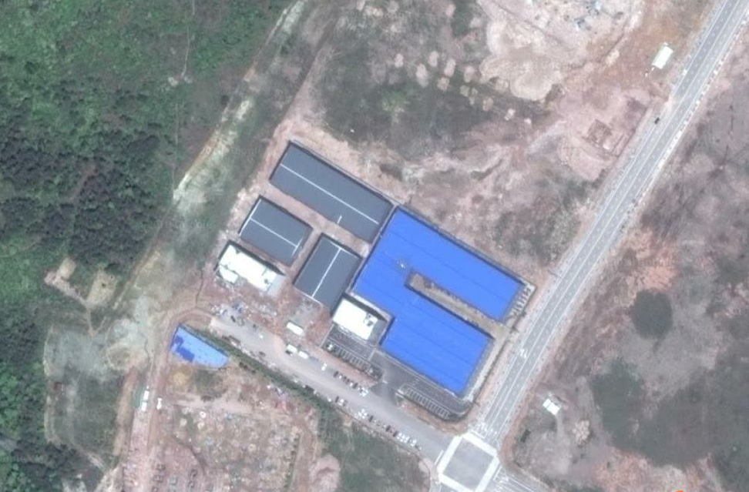
综合楼
1★
1◎2◎
二车间
一车间
2▲2○
3▲3○○
4▲4○
1▲1○
注：○为无组织废气监测点位，◎为有组织废气监测点，★为废水监测点位，▲为厂界噪声监测点位
附件4:环评结论与建议
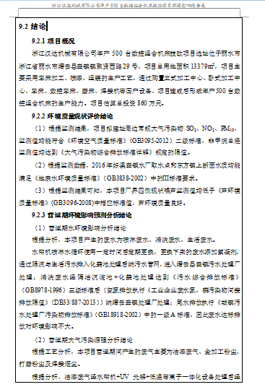

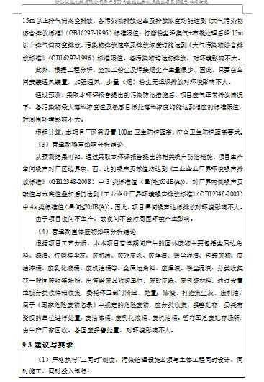

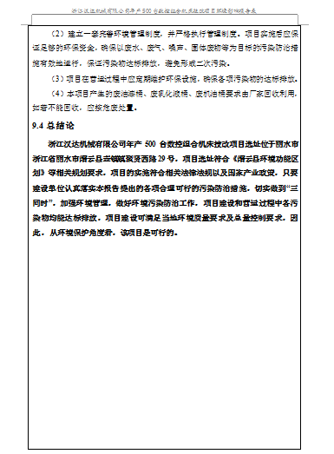
附件5：环评批复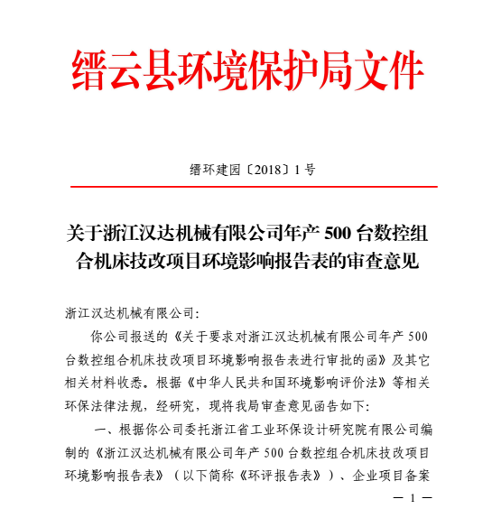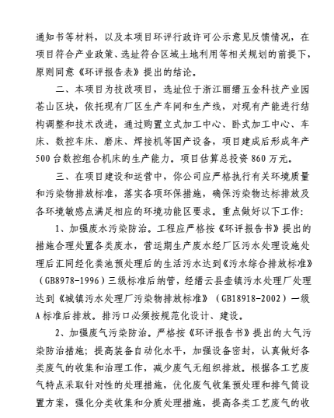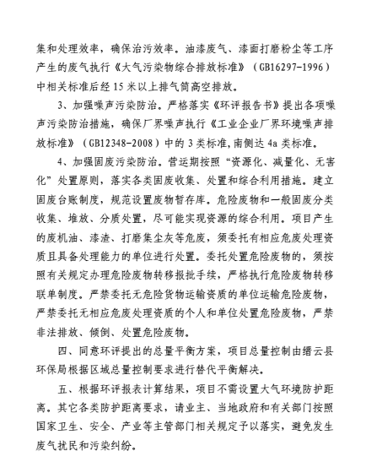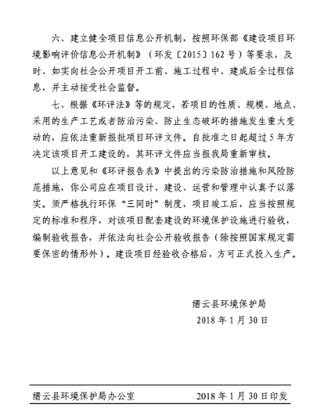
附件6：危废处置协议
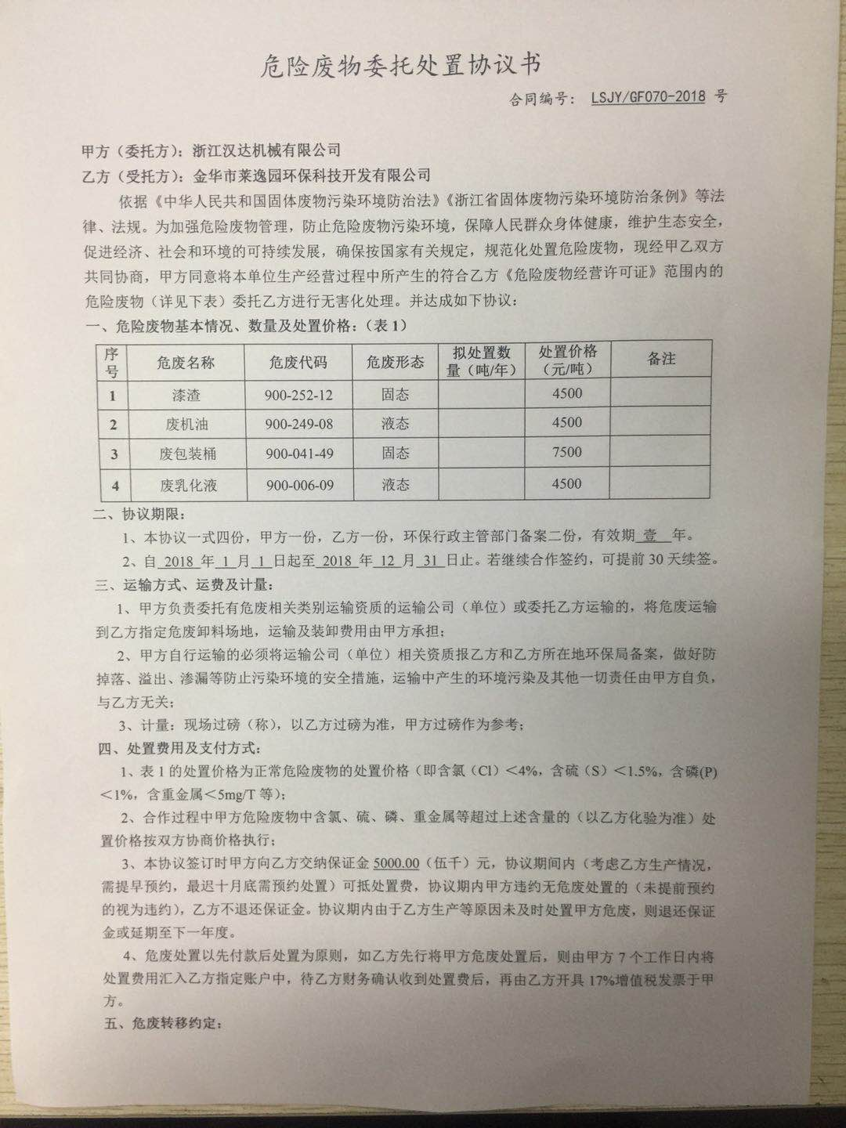

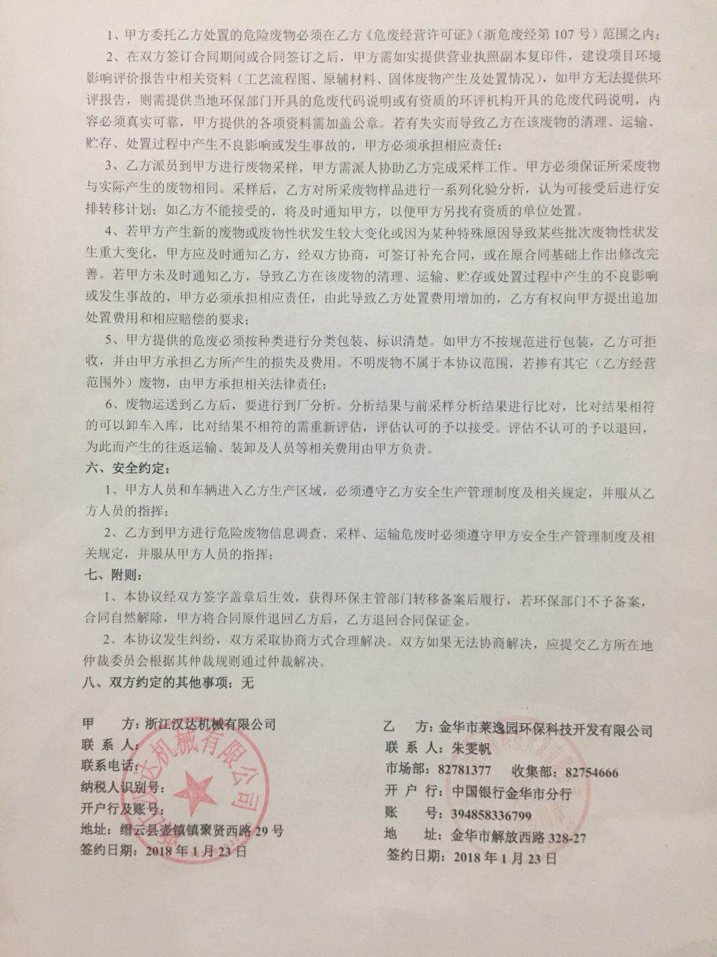

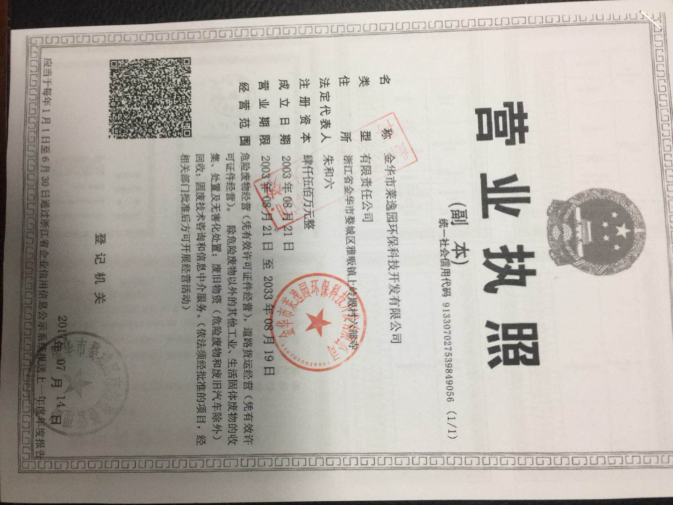

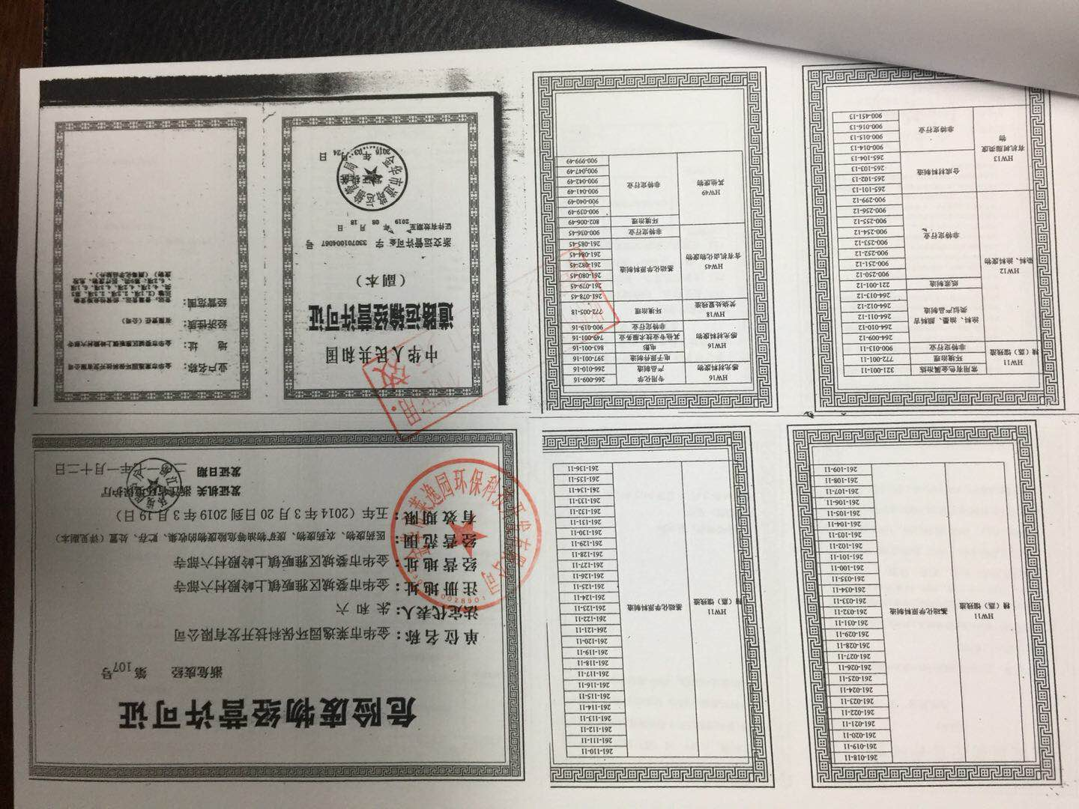
附件7：生产报表

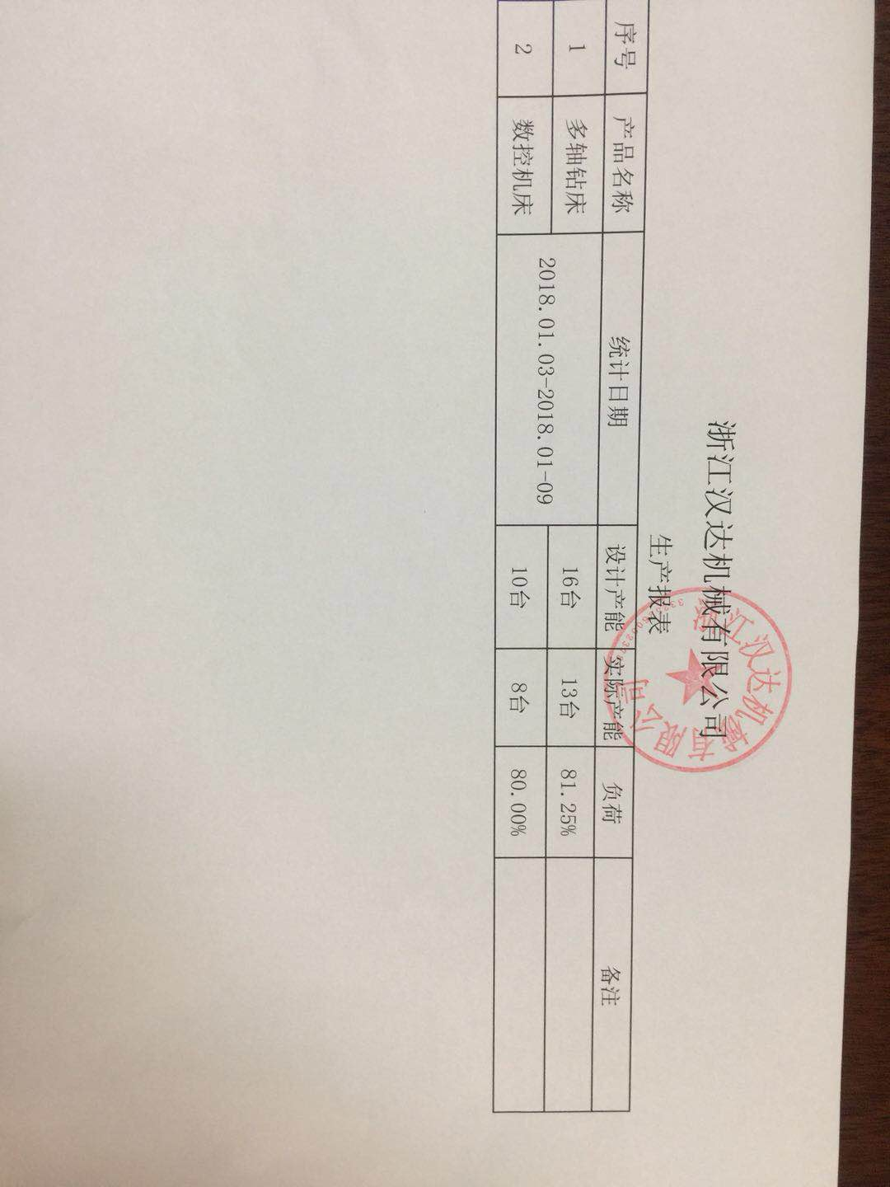

附件8：污染物排放权证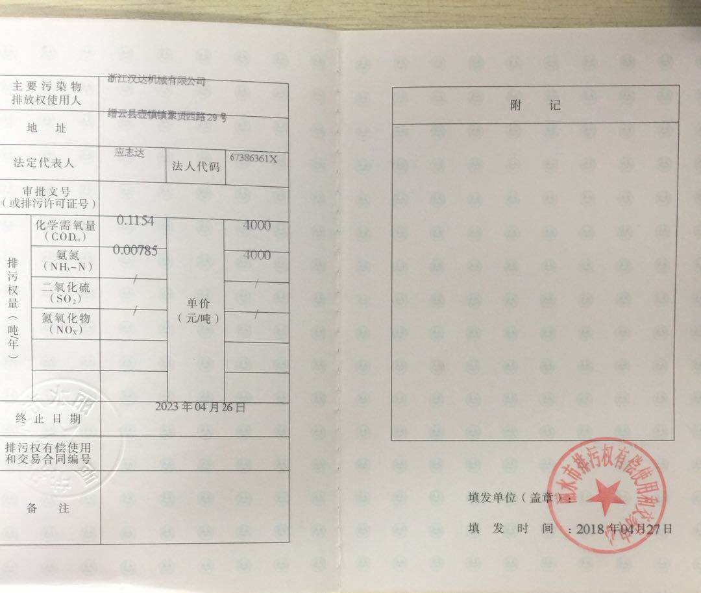

附件9：污水纳管证明
